**НАЦІОНАЛЬНИЙ ТЕХНІЧНИЙ УНІВЕРСИТЕТ УКРАЇНИ**

**«КИЇВСЬКИЙ ПОЛІТЕХНІЧНИЙ ІНСТИТУТ  
імені ІГОРЯ СІКОРСЬКОГО»**

Факультет електроенерготехніки та автоматики

Кафедра автоматизації електромеханічних систем та електроприводу

|  |  |
| --- | --- |
| «На правах рукопису»  УДК ______________ | «До захисту допущено»  Завідувач кафедри  __________ С.М.Пересада  (підпис) (ініціали, прізвище)  “___”_____________20__ р. |

**Магістерська дисертація**

**на здобуття ступеня магістра**

зі спеціальності 141 – електроенергетика, електротехніка та електромеханіка

спеціалізація – електромеханічні системи автоматизації та електропривод

на тему: Експериментальна установка для дослідження двомасових електромеханічних систем із пружнім механічним зв’язком

Виконав: студент __6__ курсу, групи __ЕП-71мп_______

Комарь Олександр Геннадійович

(прізвище, ім’я, по батькові) (підпис)

Керівник ас. Зайченко Ю.М.

(посада, науковий ступінь, вчене звання, прізвище та ініціали) (підпис)

Консультант з

(назва розділу) (посада, науковий ступінь, вчене звання, , прізвище, ініціали) (підпис)

Рецензент

(посада, науковий ступінь, вчене звання, науковий ступінь, прізвище, ініціали) (підпис)

Засвідчую, що у цій магістерській дисертації немає запозичень з праць інших авторів без відповідних посилань.

Студент _____________

(підпис)

Київ – 2018р.

**Національний технічний університет України**

**«Київський політехнічний інститут імені Ігоря Сікорського»**

Факультет електроенерготехніки та автоматики

Кафедра автоматизації електромеханічних систем та електроприводу

Рівень вищої освіти – другий (магістерський) за освітньо-професійною програмою

Спеціальність – 141 електроенергетика, електротехніка та електромеханіка

Спеціалізація – електромеханічні системи автоматизації та електропривод

ЗАТВЕРДЖУЮ

Завідувач кафедри

__________ С.М.Пересада

(підпис) (ініціали, прізвище)

«___»_____________20__ р.

**ЗАВДАННЯ**

**на магістерську дисертацію студенту**

Комарю Олександру Геннадійовичу

(прізвище, ім’я, по батькові)

1. Тема дисертації «Есперементальна установка для дослідження двомасових електромеханічничх систем з пружнім механічним зв’язком»

науковий керівник дисертації Зайченко Ю.М ,

(прізвище, ім’я, по батькові, науковий ступінь, вчене звання)

затверджені наказом по університету від «___»_________ 20__ р. №_____

2. Термін подання студентом дисертації 08.12.2018р.

3. Об’єкт дослідження: Електромеханічні процеси в системі векторного керування кутовою швидкістю синхронного двигуна зі збудженням від постійних магнітів, механічні процеси в пружних елементах механічної частини електроприводу.

4. Предмет дослідження: Алгоритми векторного керування синхронним двигуном.

5. Перелік завдань, які потрібно розробити: 1.Аналітичний огляд існуючих лабораторних установок для дослідження систем керування електроприводами. 2. Експериментальне дослідження та моделювання системи керування швидкістю синхронного двигуна. 3. Експериментальне дослідження та моделювання пружного механічного зв’язку. 4. Розробка методичних вказівок для проведення досліджень на експериментальній установці.

6. Орієнтовний перелік ілюстративного матеріалу: Функціональна схема лабораторної установки, структурні схеми систем векторного керування, результати моделювання та експериментального дослідження.

7. Орієнтовний перелік публікацій: за темою дисертації написано 2 статі.

8. Консультанти розділів дисертації[1]*

|  |  |  |  |
| --- | --- | --- | --- |
| Розділ | Прізвище, ініціали та посада  консультанта | Підпис, дата | |
| завдання  видав | завдання прийняв |
|  |  |  |  |
|  |  |  |  |
|  |  |  |  |

* Якщо визначені консультанти. Консультантом не може бути зазначено наукового керівника магістерської дисертації.

9. Дата видачі завдання 06.09.18

Календарний план

|  |  |  |  |
| --- | --- | --- | --- |
| № з/п | Назва етапів виконання  магістерської дисертації | Термін виконання етапів магістерської дисертації | Примітка |
| 1 | Аналітичний огляд | 14.09.2018 |  |
| 2 | Теорія векторного керування синхронним двигуном | 30.09.2018 |  |
| 3 | Ознайомлення із устаткуванням | 15.10.2018 |  |
| 4 | Налагодження роботи стенду | 17.10.2018 |  |
| 5 | Дослідження роботи електромеханічної системи | 30.10.2018 |  |
| 6 | Концепція лабораторної роботи на базі стенду | 5.11.2018 |  |
| 7 | Моделювання та експериментальні дослідження | 29.11.2018 |  |

Студент ____________ О.Г. Комарь

(підпис) (ініціали, прізвище)

Науковий керівник дисертації ____________ Ю.М. Зайченко

**___________________________________________**

(підпис) (ініціали, прізвище)

**Пояснювальна записка  
до дипломного проекту**

на тему: «Експериментальна установка для дослідження двомасових електромеханічних систем з пружнім механічним зв’язком»

Київ – 2018 р.

**РЕФЕРАТ**

Дипломна робота містить 88 сторінки, 32 рисунки, 30 таблиць

Актуальність роботи обумовлена стрімким зростанням використання в промисловості систем керування рухом на базі веекторнокерованого синхронного електроприводу.

Метою магістерської роботи є розробка експериментальної установки для дослідження двомасових електромеханічних систем із пружнім механічним зв’язком на базі синхронного двигуна с постійними магнітами, перевірка його роботи, та створення методичних вказівок щодо роботи з програмним забезпеченням Rexroth IndraDrive.

Отримані підтверджують можливість використання лабораторної установки та моделюючої програми у навчальних цілях.

СИНХРОННИЙ ЕЛЕКТРОПРИВОД, СИНХРОННИЙ ДВИГУН ІЗ ПОСТІЙНИМИ МАГНІТАМИ, ДВИГУН, ПРОГРАМНЕ ЗАБЕЗПЕЧЕННЯ, BOSH, REXROTH, INDRADRIVE КЕРУВАННЯМ МОДЕЛЮВАННЯ, МАТЕМАТИЧНА МОДЕЛЬ

Змн.

Лист

№ докум.

Підпис

Дата

Арк.

5

Developer Розроб.

Комарь О.Г.

Checked

.

U. Zaichenko

N. contr.

Approved.

Peresada S.M

Експериментальна установка для дослідження двомасових електромеханічних систем із пружнім механічним зв’язком

Літ.

Акрушів

NTUU «КPІ», FEA, ЕP-71mp

ABSTRACT

Змн.

Лист

№ докум.

Підпис

Дата

Арк.

6

Розроб.

Комарь О.Г.

Перевір.

Зайченко Ю.М.

Реценз.

Н. Контр.

Затверд.

Пересада С.М

Літ.

Акрушів

КПІ, ФЕА,

гр.ЕП-71мп

Thesis contains 88 pages, 32 pictures, 30 tables

The urgency of the work is due to the rapid growth of use in the industry of traffic control systems based on the synchronous electric drive.

The purpose of the master's work is to develop an experimental installation for the study of two-mass electromechanical systems with elastic mechanical communication on the basis of a synchronous motor with permanent magnets, checking its work, and the creation of guidelines for working with the software Rexroth IndraDrive.

Obtained confirm the possibility of using a laboratory installation and simulator program for educational purposes.

SYNCHRONOUS ELECTRIC DRIVE, SYNCHRONOUS MOTOR WITH PERMANENT MAGNETS, SOFTWARE, BOSH, REXROTH, INDRADRIVE CONTROL MODELING, MATHEMATICAL MODEL

ЗМІСТ

Вступ 8

1 Аналітичний огляд лабораторних установок 9

1.1 Лабораторний стенд для дослідження характеристик електроприводу «ЧЕАЗ-Елпром». 9

1.2 Багатофункціональний лабораторний стенд для вивчення сучасних методів і засобів керування електроприводами змінного струму. 11

1.3 Формування вимог до лабораторного стенду 15

2 Векторне керування кутовою швидкістю двомасовою електромеханічною системи на базі СДПМ 18

2.1 Розрахункові схеми механічної частини електроприводу 18

2.2 Рівняння руху електроприводу 21

2.4 Неявнополюсні синхронні двигуни зі збудженням від постійних магнітів та їх математична модель 25

2.5 Векторне керування кутовою швидкістю 30

3 Розробка та опис експериментальної установки 34

3.1 Первинне налаштування сервоприводу 36

3.1.1 Налаштування зв’язку сервоприводу та персонального комп’ютера 36

3.1.2 Параметри двигуна 37

3.1.3 Оптимізація контурів регулювання координатами 38

3.2 Візуалізація перехідних процесів сервоприводу 43

4 Розробка методичних вказівок для виконання лаб. роботи по стенду 48

4.1 Програма роботи 48

4.2 Хід роботи 49

5 Експериментальне дослідження та моделювання 52

5.1 Визначення величин параметрів механічної частини 52

5.2 Моделювання та експериментальне дослідження системи керування швидкістю синхронного двигуна з ПІ-регулятором швидкості 68

6 Розроблення стартап-проекту 75

Висновки 86

Перелік посилань 88

# ВСТУП

Швидкий розвиток інженерних технологій у галузі електроприводу створює необхідність впровадження нових методів і засобів в учбовий процес з метою підвищення якості підготовки фахівців-електромеханіків. Основною особливістю вищої технічної освіти є необхідність в організації і проведенні ефективного лабораторного практикуму з професійно-орієнтованих і спеціальних дисциплін. На даний момент існує гостра необхідність у точному електроприводі який може точно керуватися як за швидкістю так і за положенням у багатьох галузях таких як: автоматизація виробничих ліній, технологічний процесів, військова техніка. Для високоточних застосувань найкраще підходить сервопривод на базі синхронного двигуна із постійними магнітами.

Метою роботи є розробка експериментальної установки для дослідження двомасових електромеханічних систем з пружнім механічним зв’язком на базі керуючого-перетворювального пристрою Rexroth IndraDrive C та синхронного двигуна із постійними магнітами MSK030В. Для реалізації проекту необхідно провести аналітичний огляд існуючих зразків лабораторних стендів, що застосовуються для тестування електроприводів, їх функціональні можливості, обладнання, що використовується при технічній реалізації, та сформувати вимоги до установки.

Для повноцінної роботи із обладнанням необхідним є ознайомлення з програмним забезпеченням, яке постачається разом із обраним електроприводом та використовується для налаштування, параметризації та пусконаладці даного електропривода.

# Аналітичний огляд лабораторних установок по дослідженю електроприводів

## 1.1 Лабораторний стенд для дослідження характеристик електроприводу «ЧЕАЗ-Елпром».

Багатофункціональний комплекс виробництва ТОВ «ЧЕАЗ-Елпром», що дозволяє виконувати лабораторні роботи на тему: «Керування енергозберігаючими режимами електроприводів в технологіях» рис. Рисунок 1.1 призначений для проведення лабораторних робіт студентами та учнями системи вищої і середньої професійної освіти, слухачами факультетів підвищення кваліфікації перепідготовки фахівців, а також навчальних промислових підприємств, які вивчають дисципліни «Електричні машини», «Електричні машини і основи електроприводу», «Основи електроприводу», «Теорія електроприводу», «Автоматизований електропривод», «Системи керування електроприводом».

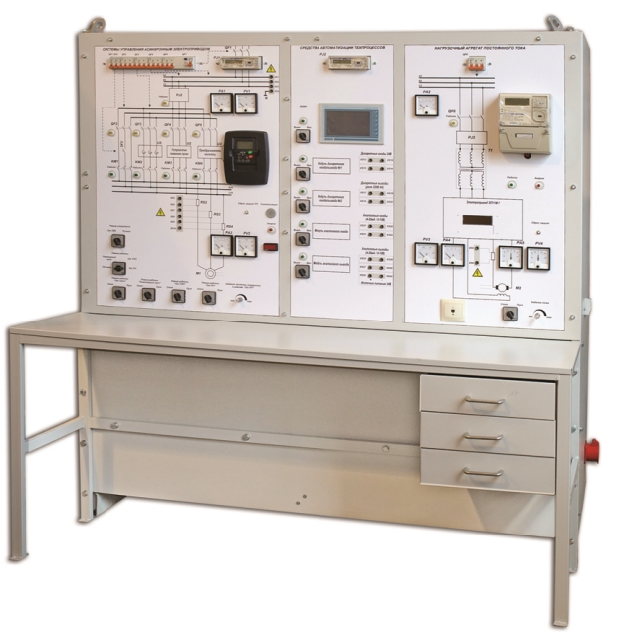

Рисунок 1.1 – Лабораторний стенд «ЧЕАЗ-Елпром»

Лабораторний стенд виконаний у вигляді металевого столу з надбудованої лицьовою панеллю для індикації стану та параметрів заданих режимів, забезпечений вимірювальними роз'ємами та мнемонічною електричною силовою схемою на лицьовій панелі.

На стенді реалізована панель, що включає в себе цифрові і аналогові входи і виходи.

Силова техніка, що реалізована на стенді:

* Перетворювач частоти ЭПВ-V з виносною панеллю керування для асинхронного двигуна 1 кВт з векторним і скалярним керуванням.
* Цифровий електропривод постійного струму серії ЭПУ1М-7 для управління навантажувальним агрегатом (напруга якоря і збудження 220V, потужність двигуна 1,2 кВт) із знижуючим трансформатором 380 / 220V.

Отримані результати оцінки енергоефективності електроприводів в процесі виконання лабораторних робіт можуть бути використані при проектуванні та розробки обладнання.

Електромеханічна частина виконана окремо із підлоговим виконанням.

Підключення стенду здійснюється гнучким пятипровідним кабелем від трифазної мережі напругою ~ 380В, частотою 50 Гц змінного струму з ізольованою нейтралю.

Всі схеми, зображені на панелі, розбиті на групи відповідно до тематики проведених робіт.

Конфігураційні програми пристроїв перетворювачів інтерфейсів сумісні з Windows XP і Vista 7.

**Передбачені наступні види захистів при підключенні силової перетворювальної техніки:**

* від зниження напруги (в тому числі від обриву фази) мережевої напруги в ланцюзі управління;
* від перегріву перетворювача;
* від несправності (обрив або коротке замикання) в ланцюзі тахогенератора;
* від перевищення допустимого часу струмового перевантаження якірного ланцюга;
* від пробою тиристорів і від зникнення (в тому числі з причини згорання запобіжників) мережевої напруги;
* від перевищення максимального струму якірного ланцюга;
* від обриву ланцюга збудження двигуна крім випадку підключення зі зворотним зв'язком по ЕРС;
* від неправильного чергування фаз мережі живлення в ланцюзі управління.

Стенд дозволяє проводити наступні лабораторні роботи:

Розробка типових та ресурсних моделей асинхронних електродвигунів в неномінальних режимах і створення експертної системи за вибором електродвигунів.

Елементи проектування логічних систем управління електроприводів.

Дослідження системи автоматичного керування електроприводом постійного струму.

Автоматичне керування пуском двигуна постійного струму в функції часу і динамічним гальмуванням в функції швидкості.

Розробка типових та ресурсних моделей асинхронних електродвигунів в неномінальних режимах і створення експертної системи за вибором електродвигунів.

Елементи проектування логічних систем управління електроприводів.

Дослідження системи автоматичного керування електроприводом постійного струму.

Автоматичне керування пуском двигуна постійного струму в функції часу і динамічним гальмуванням в функції швидкості.

## 1.2 Багатофункціональний лабораторний стенд для вивчення сучасних методів і засобів керування електроприводами змінного струму.

Лабораторний практикум призначений для організації експериментального вивчення нових розділів дисциплін спеціальності – «Електропривод і автоматизація промислових установок і технологічних комплексів», а також споріднених спеціальностей, спеціалізацій та напрямів.

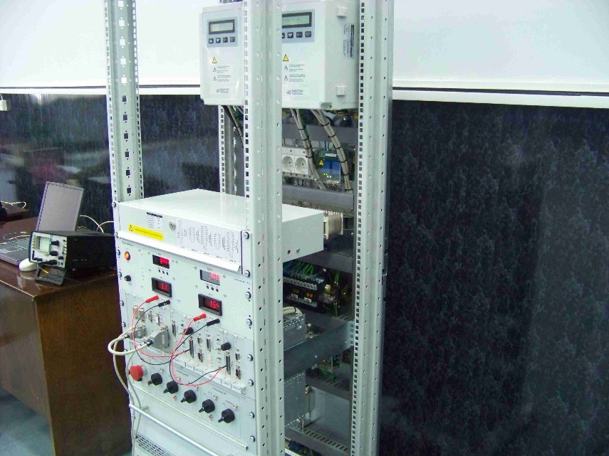

Рисунок 1.2 – Багатофункціональний лабораторний стенд для вивчення сучасних методів і засобів керування електроприводами змінного струму.

Перелік навчальних і дослідницьких робіт з сучасних проблем електроприводу змінного струму і автоматизації, виконуваних на стенді:

* дослідження статичних і динамічних характеристик СДПМ:
* частотне керування ад з довільно задається u / f характеристикою;
* частотне управління ад із зворотними зв'язками по струму, з спостерігачем стану, з компенсацією ковзання, з регулятором ЕРС та швидкості;
* адаптивне-векторне керування СДПМ електроприводом з датчиком швидкості та положення;
* адаптивне-векторне керування СДПМ електроприводом без датчика швидкості та положення;
* адаптивне-векторне керування синхронним електроприводом з датчиком швидкості та положення;
* адаптивне-векторне керування синхронним електроприводом без датчика швидкості та положення;
* регулювання електромагнітного моменту;
* регулювання струму статора.
* дослідження теплових режимів роботи IGBT-модуля в складі ПЧ з вимірюванням температури підкладки модуля і обчисленням температури кристалів по динамічній теплової моделі, яка працює в реальному часі.
* дослідження характеристик і алгоритмів управління рекуперативного IGBT- випрямляча (активного фільтра) - опція.
* дослідження спеціальних режимів роботи електроприводів змінного струму
* автоматичне налаштування системи керування на параметри силового каналу приводу
* адаптація системи управління до зміни параметрів двигуна
* режим пошуку невідомої частоти обертання асинхронного двигуна без датчика швидкості;
* енергозберігаючі режими роботи електроприводу;
* режими м'якого перемикання асинхронного двигуна між ПЧ і мережею (з синхронізацією напруги, з пошуком частоти, з паузою на затухання поля);
* дослідження гальмівних режимів роботи асинхронного електроприводу з перетворювачем частоти (частотний, динамічне, з автоматичним обмеженням темпу гальмування);
* дослідження сучасних видів датчиків швидкості/положення: інкрементального резольвера та синусно-косинусного датчика швидкості;
* дослідження характеристик і режимів роботи електроприводу типових механізмів і технологічних процесів шляхом імітації їх навантажувальних діаграм і робочих циклів (крани, ліфти, транспортні механізми, турбомеханізми, верстати, вітро-генераторні установки);
* дослідження електромагнітної сумісності системи «живить мережу - ПЧ - двигун» в частині емісії гармонійних складових струму - додаткова опція;
* дослідження електромагнітної сумісності системи «живить мережу - ПЧ - двигун» в частині емісії індустріальних радіоперешкод з різними типами фільтрів - додаткова опція;
* дослідження електромагнітної сумісності системи «живить мережу - рекуперативний випрямляч - ПЧ - двигун» - додаткова опція.

Крім вивчення зазначених вище нових методів, засобів і актуальних проблем курування електроприводами змінного струму стенди можуть використовуватися в традиційних лабораторних практикумах по курсам «Електропривод», «Теорія електроприводу», «Перетворювальна техніка», «Системи управління електроприводами», «Комплектний електропривод», «Монтаж і налагодження електроприводів», «Векторне керування електроприводами».

Обладнання стенда представлено в (табл.1).

Таблиця 1.1 – Комплект основного обладнання стенда

|  |  |  |
| --- | --- | --- |
| № | Найменування | Кількість |
| 1 | Перетворювач частоти ЭПВ-10 | 2 |
| 2 | Реактор мережевий | 2 |
| 3 | Гальмівні резистори | 2 |
| 4 | Асинхронний двигун 0.8 кВт, 2.0 Н*м з давачем кутових переміщень | 1 |
| 5 | Синхронний двигун 1.5 кВт, 2.4 Н*м с з давачем кутових переміщень | 1 |
| 6 | Механічна частина стенда (платформа, фланець, з’єднуюча муфта, каркас) | 1 |
| 7 | Пускове та комутаційне обладнання | 1 |
| 8 | Блок керування стендом | 1 |
| 9 | Частина електрообладнання з елементами електричних з’єднань. | 1 |
| 10 | Додаткова система давачів (2 давача струму, 2 давача напруги) | 1 |
| 11 | Вимірювальні прилади:  Засіб збору даних (16каналів, 14 розрядів, 400 кГц/канал)  Засіб цифрової індикації швидкості / положення  Цифрові вольтметри | 5 |
| 12 | Засіб формування керуючих сигналів | 1 |
| 13 | Персональний комп’ютер | 1 |

Таблиця 1.2 – Комплект додаткового обладнання стенда.

|  |  |  |
| --- | --- | --- |
| № | Найменування | Кількість |
| 1 | Додаткове перетворююче устаткування | 2 |
| 2 | Пристрій плавного пуску | 1 |
| 3 | Рекуперативний випрямляч ЭПВ-16-Р у складі  блок випрямлення  мережевий дросель  фільтр радіоперешкод класу А | 1 |
| 4 | Обладнання для дослідження електромагнітної сумісності:  синус-фільтр  фільтр dU / dt  фільтр радіоперешкод класу В  еквівалент мережі  осцилограф цифровий запам'ятовує (4 канали, 200МГц)  пробник високовольтний | 1 |

Описаний лабораторний практикум передбачає можливість паралельного виконання лабораторних робіт 4-ма бригадами студентів по 2-4 людини і включає в себе чотири лабораторних стенду в базовій комплектації і один комплект додаткового обладнання.

## 1.3 Формування вимог до лабораторного стенду

Згідно до розглянутих стендів сформуємо вимоги до лабораторної установки що розробляється:

* дослідження статичних і динамічних характеристик СДПМ:
* векторне керування синхронним електроприводом з датчиком швидкості та положення;
* векторне керування синхронним електроприводом без датчика швидкості та положення;
* регулювання електромагнітного моменту;
* регулювання струму статора.
* дослідження спеціальних режимів роботи електроприводів змінного струму.
* дослідження функціонування електроприводу при здійсненні автоматичного налаштування контурів регулювання;
* дослідження характеристик і режимів роботи електроприводу типових механізмів і технологічних процесів шляхом імітації їх навантажувальних діаграм і робочих циклів.
* дослідження пуску під навантаження

Лабораторний стенд будемо проектувати на базі керуючо-перетворювального пристрою Rexroth IndraDrive C та синхронного двигуна із постійними магнітами *MSK030В*

Таблиця 1.2 – Основні параметри двигуна MSK030В

|  |  |
| --- | --- |
| Номінальний струм |  |
| Номінальна напруга |  |
| Номінальний момент |  |
| Опір статора |  |
| Індуктивність статора |  |
| Момент інерції ротора |  |
| Коефіцієнт моменту |  |

ВИСНОВКИ ДО РОЗДІЛУ 1

Завдяки своїм властивостям сервоприводи знаходять своє застосування в широкому спектрі високоточних систем: координатно-сверлильних станках, системах позиціонування, робототехніці.

Розробка тренувальних комплексів для навчання по роботі з подібним обладнання.

В даному розділі було зроблено аналітичний огляд існуючих стендів для дослідження роботи синхронного двигуна з постійними магнітами. Та сформовано основні вимоги для побудови власного стенду.

# Векторне керування кутовою швидкістю двомасовою електромеханічною системи на базі СДПМ

Механічна частина електромеханічної системи включає в себе всі пов'язані рухомі маси: двигуна, передавального пристрою і виконавчого механізму машини. На роторі двигуна виникає електромагнітний момент М, під дією якого механічна частина приводиться в рух і на робочому органі машини відбувається передбачена технологією механічна робота.

Кінематичні схеми відрізняються різноманіттям, однак мають і загальні властивості, які можна встановити за допомогою кінематичної схеми електроприводу.

## 2.1 Розрахункові схеми механічної частини електроприводу

Розглянемо кінематичну схему електроприводу, представлену на рис.Рисунок 2.1. У системі що розглядається двигун через сполучну муфту СМ1, ремінну передачу КРП, ряд зубчатих передач ЗП1, ЗП, і сполучну муфту СМ2 приводить в обертання барабан Б, що перетворює обертальний рух в поступальне переміщення ряду пов'язаних мас. У даній схемі передбачається, що робочим органом механізму є вантажозахватний пристрій, що переміщує вантаж.

Розглянута схема наочно відображає те положення, що в загальному випадку механічна частина електроприводу є системою пов'язаних мас, що рухаються з різними швидкостями обертаючись або поступально. При навантаженні елементи системи (вали, опори, пасові передачі, зубчасті зачеплення, канати і т. д.) деформуються, так як механічні зв'язку не є абсолютно жорсткими. При змінах навантаження маси мають можливість взаємного переміщення, яке при даному збільшенні навантаження визначається жорсткістю зв'язку.

При складанні даної кінематичної схеми прийнято, що механічна частина приводу містить n обертових рухомих зосереджених мас і k поступальних, причому механічна інерція елементів, що пов'язують ці маси, не враховується. Кожен рухомий елемент , що обертається, володіє моментом інерції Jiі пов'язаний з (i+1)-м елементом механічним зв'язком, який має жорсткість j. Відповідно кожен елемент що рухається поступально має масу mjі і пов'язаний з наступним механічним зв'язком з жорсткістю cj. В межах деформацій пружних механічних зв'язків, для яких виконується закон Гука, жорсткості їх можна визначити за допомогою співвідношень.



де та *—* навантаження пружного механічного зв'язку.

 та  *—* деформація пружного механічного зв'язку при поступових і обертових рухах.



Рисунок 2.1 – Кінематична (а) і розрахункова (б) схеми механічної частини електропривода

Маси елементів і жорсткості елементарних зв'язків у кінематичному ланцюзі приводу різні рис. 2.1.

Визначальний вплив на рух системи надають найбільші маси і найменші жорсткості зв'язків. Тому одним з перших завдань проектування і дослідження електроприводів є складання спрощених розрахункових схем механічної частини, що враховують можливість нехтувати пружністю механічних зв'язків і наближено врахування вплив малих рухомих мас. При цьому слід враховувати, що у зв'язку з наявністю передач різні елементи системи рухаються з різними швидкостями, тому безпосередньо зіставляти їх моменти інерції , маси  жорсткості зв’язків, переміщення   неможливо. Як наслідок, для складання розрахункових схем механічної частини електроприводу необхідно приведення всіх параметрів елементів кінематичного ланцюга до однієї розрахункової швидкості. Зазвичай найбільшу зручність представляє приведення їх до швидкості двигуна, тому воно використовується у подальших розрахунках. Однак слід мати на увазі можливість приведення до швидкості будь-якого елементу. Зокрема, при вирішенні ряду завдань виявляється корисним приведення до швидкості механізму, особливо при поступальному русі його робочого органу.

Умовою відповідності наведеної розрахункової схеми реальній механічній системі є виконання закону збереження енергії. При приведенні необхідно забезпечити виконання закону збереження збереження енергії системи, а також елементарної роботи всіх діючих в системі сил і моментів на можливих переміщеннях. Відповідно при приведенні моменту інерції елемента системи, що обертається зі швидкістю  або маси, що поступально рухається зі швидкістю  до розрахункової швидкості необхідно щоб виконувались умови.





Звідки отримаємо формули приведення

 (2.4)

де  — відношення від валу приведення до i-го валу; — радіус приведення до валу зі швидкістю .[5]

## 2.2 Рівняння руху електроприводу

Механічна частина електропривода являє собою систему твердих тіл, на рух яких накладено обмеження, які визначаються механічними зв'язками. Рівняння механічних зв'язків встановлюють співвідношення між переміщеннями в системі, а в тих випадках, коли задаються співвідношення між швидкостями її елементів, відповідні рівняння зв'язків зазвичай інтегруються. Число незалежних змінних - узагальнених координат, що визначають положення системи, - дорівнює числу ступенів свободи системи. Відомо, що найбільш загальною формою записи диференціальних рівнянь руху таких систем є рівняння руху в узагальнених координатах (рівняння Лагранжа)





Рисунок 2.2 — Вихідна розрахункова схема механічної частини

де  — запас кінетичної енергії системи, виражений через узагальнені координати узагальненої швидкості; — узагальнення сила, яка визначається сумою елементарних робіт всіх діючих сил на можливому перемішені або



де  — функція Лагранжа; — узагальнена сила, що визначається сумою елементарних робіт на можливому переміщенні;

Функція Лагранжа являє собою різницю кінетичної та потенційноїенергій системи.

У якості узагальнених координат можуть бути прийняті як різні кутові, так і лінійні переміщення в системі. Тому при математичному описі динаміки механічної частини приводу за допомогою рівнянь Лагранжа попереднього приведення її елементів до однієї швидкості не потрібно. Однак, як було зазначено, до виконання операції приведення в більшості випадків неможливо кількісно зіставляти між собою різні маси системи рис. Рисунок 2.3 і жорсткості зв'язків між ними, отже, неможливо виділити головні маси і головні пружні зв'язки, що визначають мінімальне число ступенів свободи системи, що підлягає врахуванню при проектуванні. Тому складання наведених розрахункових механічних схем і їх можливе спрощення є першим важливим етапом розрахунку складних електромеханічних систем електроприводу незалежно від способу отримання їх математичного опису.



Рисунок 2.3 — Двомасова розрахункова схема механічної частини

Для визначення узагальненої сили Q' необхідно обчислити елементарну роботу всіх прикладених до першої масі моментів на можливе переміщення:





Отримаємо наступну систему рівнянь



В пропорційні деформації пружних зв’язків моменти є моментами пружної взаємодії між масами що рухаються



З врахуванням систему рівнянь можна представити у вигляді



Розглядаючи можна встановити, що рівняння руху наведених мас електроприводу однотипні. Вони відображають фізичний закон (другий закон Ньютона), відповідно до якого прискорення твердого тіла пропорційно сумі всіх доданих до неї моментів (або сил), включаючи моменти і сили, обумовлені пружною взаємодією з іншими твердими тілами системи.

З цього виходить що рух двомасової системи описується системою при  і 



Перехід від двомасової пружної системи до еквівалентної двомасової системи із пружнім механічним зв’язком виконаємо в два етапи. Спочатку приймемо механічний зв'язок між першою і другою масами (рис. 2.1), абсолютно жорстким. Отримаємо двомасову жорстку систему, розрахункова схема якої показана рис. Рисунок 2.4. Відмінністю її від попередньої схеми є рівність швидкостей мас, при цьому відповідно до другого рівняння системи .



Рисунок 2.4 – Двомасова жорстка механічна система



Рівняння описує навантаження жорсткого механічного зв’язку при роботі електроприводів. Підставивши цей вираз в перше рівняння системи отримаємо



Виходячи з цього отримаємо рівняння



Рівняння називають основним рівнянням руху електроприводу. За допомогою цього рівняння можна за відомим електромагнітним моментом двигуна і значенням моменту інерції оцінити середнє значення прискорення електроприводу, передбачити час, за який двигун досягне заданої швидкості, і вирішити багато інших практичних запитань навіть у тих випадках, коли вплив пружних зв'язків в системі є суттєвим.

## 2.4 Неявнополюсні синхронні двигуни зі збудженням від постійних магнітів та їх математична модель

Виходячи з теорії двофазної узагальненої електричної [2] машини еквівалентна схематизація симетричного СД із збудженням від постійних магнітів має вигляд, показаний на рис.Рисунок 2.5.

На рис. 2.5 використано наступні стандартні позначення: (a-b), (d-q) –системи координат статора та ротора; (), () – компоненти векторів напруги та струму статора,  – струм фіктивного джерела струму, що схематизує дію постійних магнітів;  – кутове положення та кутова швидкість ротора відносно статора, .



Рисунок 2.5 – Схематизація СД

Вектори струму, потокозчеплення та напруги статора СД мають вигляд



За умов відсутності явнополюсності матриця індуктивностей електричної машини, що представлена на рис.2.5, має вигляд

,

де  – індуктивності статорної та фіктивних обмоток,  – індуктивність контуру намагнічування, одна пара полюсів прийнята без втрати загальності.

Електромагнітна енергія та момент узагальненої машини мають вигляд





Після підстановки – в отримаємо наступний вираз для моменту СД:



Рівняння для потокозчеплень



з урахуванням набуває вигляду

,

де ,  – вектори струму та потокозчеплення статора.

Узагальнене рівняння електричної рівноваги статорного кола у формі Кірхгофа запишеться

,

в якому вектор потокозчеплення статора дорівнює

,

де  – матриця активних опорів статора.

Після підстановки в отримаємо



Для випадку, коли повний момент інерції механічної системі J постійний, динамічна модель електромеханічного об’єкта може бути отримана з (2.24), (2.28) у наступному вигляді



де  – коефіцієнт моменту,  – момент навантаження.

Таким чином отримано математичну модель неявнополюсного синхронного двигуна зі збудженням від постійних магнітів, записану в стаціонарній системі координат статора (a-b), має вигляд, заданий рівняннями (2.29).

Після перетворення змінних до системи координат ротора (d-q), орієнтованою за вектором 



рівняння набувають вигляду



Просторове розташування систем координат статора і ротора згідно перетворень зображено на рис. Рисунок 2.6



Рисунок 2.6 – Перетворення систем координат синхронного двигуна.

Модуль вектора потокозчеплення ротора з (2.25) має вигляд



Структурна схема СД представлена на рис.2.6.

Модель СД в координатах ротора має наступні властивості:

– рівняння СД, що записані в системі координат ротора, не залежать від кутового положення, але є нелінійними;

– момент СД є лінійною функцією квадратурної компоненти струму статора  і не залежить від  за умов відсутності явнополюсності;

– модуль вектора потокозчеплення ротора  залежить лінійно від прямої компоненти струму статора .



Рисунок 2.7– Структурна схема СД із збудженням від постійних магнітів

## 2.5 Векторне керування кутовою швидкістю

За умов струмового керування , яке асимптотично забезпечується при збільшенні коефіцієнтів регуляторів струму  та , досягається моментне керування СД так, що . При цьому СД описується лінійним диференційним рівнянням першого порядку у вигляді (2.34) – (2.36), де момент М може розглядатися як керуюча дія [3].

Розглянемо наступну задачу відпрацювання заданих траєкторій змін кутової швидкості. Нехай для моделі СД при моментному керуванні виконуються наступні припущення:

b1) момент інерції J – відомий і сталий;

b2) момент навантаження  – обмежений невідомий і сталий;

b3) кутове положення  і кутова швидкість  вимірюються;

b4) задана траєкторія змін кутової швидкості  має обмежену відому похідну .

При виконанні цих умов необхідно сконструювати алгоритм керування кутовою швидкістю СД, який би гарантував:

О1) асимптотичне відпрацювання заданих траєкторій руху

,

де  – похибка відпрацювання;

О2) каскадну структуру системи кутовою швидкістю з зовнішнім контуром регулювання кутової швидкості та внутрішнім контуром регулювання моменту (струму).

Запишемо в похибках відпрацювання



Оскільки в  є невідомою константою, то визначимо її оцінку  так, що похибка оцінювання буде



Виходячи із рівняння , синтезуємо лінійний пропорційно-інтегральний (ПІ) регулятор швидкості у вигляді



де  коефіцієнти пропорційної та інтегральної дії регулятора швидкості. Після підстановки (2.54) в (2.52) отримаємо повні рівняння динаміки похибок відпрацювання механічних координат



Система другого порядку (2.55) є асимптотично стійкою при усіх . Бажані показники якості керування забезпечується за рахунок вибору налагоджувальних параметрів регуляторів швидкості, .

Для досягнення коефіцієнтів демпфування ,  у системі другого порядку (2.55) застосовується стандартне налагодження ПІ регулятора швидкості відповідно до співвідношення , .

Еквівалентна структурна схема системи відпрацювання механічних координат та повна структурна схема системи векторного керування показані на рис.Рисунок 2.8 та Рисунок 2.9 відповідно.



Рисунок 2.8 –– Структурна схема системи векторного керування швидкості



Рисунок 2.9 – Повна структурна схема системи векторного керування

ВИСНОВКИ ДО РОЗДІЛУ 2

В даному розділі наведені основні положення з теорії керування координатами синхронного двигуна з постійними магнітами:

* наведено математичний опис неявнополюсного синхронного двигуна зі збудженням від постійних магнітів;
* представлений метод конструювання алгоритмів керування кутовою швидкістю синхронних двигунів зі збудженням від постійних магнітів.

Наведені алгоритми реалізовуються на практиці у системах керування швидкістю.

Також було показано представлення механічних зв’язків на розрахункових схемах і наведена математична модель двомасової пружної системи.

# Розробка та опис експериментальної установки

Однією із відомих світових виробників електроприводів є фірма Rexroth, яка є філіалом корпорації BOSСH і пропонує свої технічні рішення, які застосовуються в машинобудування, металургії, хімічні, харчовій промисловості, приладобудуванні, та різноманітних промислових установках. Основним напрямком роботи компанії є електропривод із точним позиціонуванням.

Для роботи із сервоприводом використовується програмне забезпечення, яке включає ряд відповідних програмних компонентів, за допомогою яких можливе якісне регулювання механічних координат електропривода.

Структура сервоприводу Rexroth є характерною для електроприводів із ланкою постійного струму та автономним інвертором напруги (АІН).

В системі реалізовано векторне керування СДПМ що має каскадну структуру, що складається з окремих регуляторів струму, швидкості і положення. Виходячи із вибраного режиму підключається необхідний контур регулювання.

Завдяки можливості оперувати змінними випереджаючого регулювання швидкістю та прискоренням і обробці змішаного сигналу від зовнішнього давача і давача двигуна ми маємо змогу мінімізувати похибку.

Регулятор швидкості у даному сервоприводі надає змогу налаштування ПІ-регуляторів як вручну, так і в автоматичному режимі, Він має 4 фільтри для резонансних частот ті одному фільтру для середніх і нижніх частот, шо вільно налаштовуються користувачем.

Для проектування, діагностики, візуалізації, параметризації та обслуговування проектів з обладнанням Rexroth слід звернути увагу на IndraWorks - середовище для побудови систем керування та приводів Rexroth. Це середовище допомагає користувачеві, проводячи його через все етапи технологічного процесу.

За допомогою цього середовища можна виявляти недоліки налаштування та помилки, що виникають у процесі роботи, проводити діагностики і візуалізувати перехідні процеси використовуючи Oscilloscope.

Окрім цього, існує можливість вирішення цих задач використовуючи вбудований ПЛК, який працює за стандартом IEC 61131-3.

Інтеграція електроприводу в SCADA системи виконується на базі протоколів Ethernet:

* EtherNet/IP;
* EtherCAT;
* Profinet IO;
* Sercos III;
* інші протоколи:
* Profibus DP;
* CANopen.

Окрім вказаних протоколів сервопривод має налагоджувальні дискретні входи та виходи а також аналоговий вхід.

Отже до можливостей сервоприводів Rexroth можна віднести:

* реалізацію алгоритмів векторного керування кутовою швидкістю, положенням та моментом приводного двигуна;
* налагодження параметрів контурів регулювання;
* візуалізацію перехідних процесів системи;
* врахування особливостей технологічного процесу;
* може бути використаний як компонент у складі системи автоматизації технологічного комплексу;

завдяки такому набору функцій він є придатним для дослідження синхронних сервоприводів і використанні його у навчанні студентів для набуття ними навичок у налаштуванні, параметризації та експлуатації сервоприводів.

## 3.1 Первинне налаштування сервоприводу

### 3.1.1 Налаштування зв’язку сервоприводу та персонального комп’ютера

Для подальшої роботи із сервоприводами, необхідно вибрати варіант з’єднання. Для цього потрібно обрати з’єднання за допомогою послідовного порту СОМ6 у вікні «Connection to be Selected» (рис.3.1).

Після встановлення зв’язку між комп’ютером та сервоприводом потрібно запустити IndraWorks (рис.3.2).

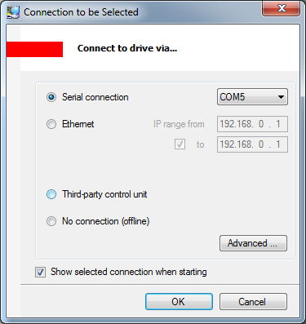

Рисунок 3.1 – Вікно «Connection to be Selected»

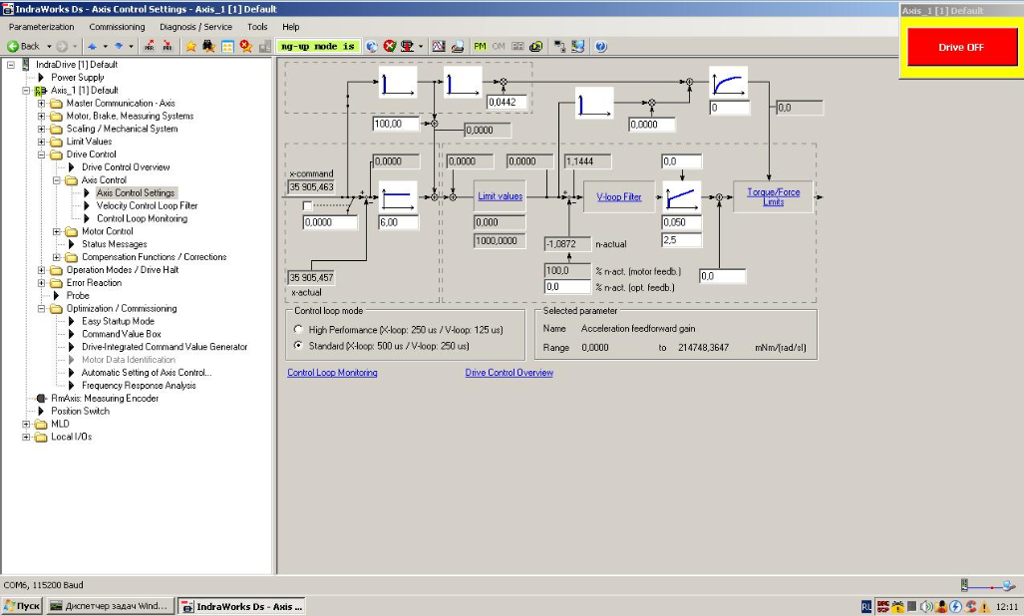Рисунок 3.2 – Інтерфейс програми IndraWorks

### 3.1.2 Параметри двигуна

Внутрішня пам'ять двигуна, що знаходиться у складі сервоприводу, уже має усі необхідні параметри для роботи. Для доступу до них необхідно виконати команду «Diagnosis/Servise» > «DriveDatabase» (рис.3.3). Інформація виводиться у вигляді таблиці, що має інформацію щодо номеру параметрів (IDN), назви(Name), значення параметру в пам’яті двигуна (In DB), значення цього ж параметру в пам’яті інтелектуального модулю (In drive) та одиниці виміру (Unit). У разі різних значень параметрів у пам’яті двигуна та інтелектуального модуля необхідно виконати команду для перезапису Якщо дані параметрів у пам’яті двигуна та інтелектуального модуля відрізняються, то їх потрібно перезаписати, натиснувши кнопку «DB -> Drive».

Внутрішня пам'ять двигуна, що знаходиться у складі сервоприводу, уже має усі необхідні параметри для роботи. Для доступу до них необхідно виконати команду «Diagnosis/Servise» > «DriveDatabase» (рис.3.3). Інформація виводиться у вигляді таблиці, що має інформацію щодо номеру параметрів (IDN),назви(Name), значення параметру в пам’яті двигуна (In DB), значення цього ж параметру в пам’яті інтелектуального модулю (In drive) та одиниці виміру (Unit). У разі різних значень параметрів у пам’яті двигуна та інтелектуального модуля необхідно виконати команду для перезапису Якщо дані параметрів у пам’яті двигуна та інтелектуального модуля відрізняються, то їх потрібно перезаписати, натиснувши кнопку «DB -> Drive».

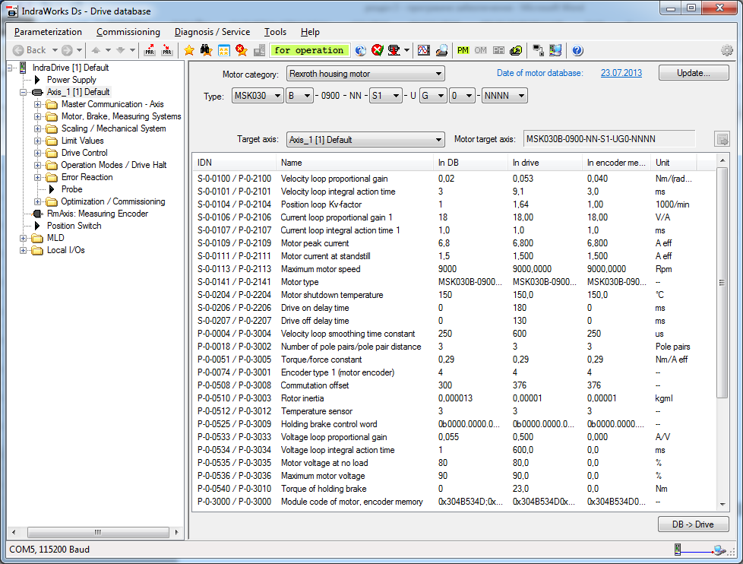

Рисунок 3.3 – Параметри двигуна

### 3.1.3 Оптимізація контурів регулювання координатами

Використовуючи Rexroth, ми маємо змогу оптимізувати контури регулювання кутового положення та швидкості визначивши наступні параметри:

* Момент інерції навантаження.
* Коефіцієнт пропорційної складової ПІ регулятора швидкості.
* Коефіцієнт інтегральної складової ПІ регулятора швидкості.
* Коефіцієнт пропорційної складової PDDF регулятора положення.
* Коефіцієнт випереджаючої складової PDDF регулятора положення.
* Граничну величину прискорення.
* Сталу часу фільтру завдання швидкості.

Автоматичне налаштування регулятора швидкості здійснюється за наступним сценарієм:

1. Активація приводу шляхом виконання команди Easy Startup Mode > Enable у папці «Optimization/Commissioning та підтвердити попередження про небезпечні роботи. (рис.3.4). Якщо усе пройшло вдало, то у вікні «Axis default» стане активною кнопка для аварійного вимкнення приводу (рис.3.5). У процесі роботи, дане вікно завжди буде знаходитися понад усіма іншими вікнами.

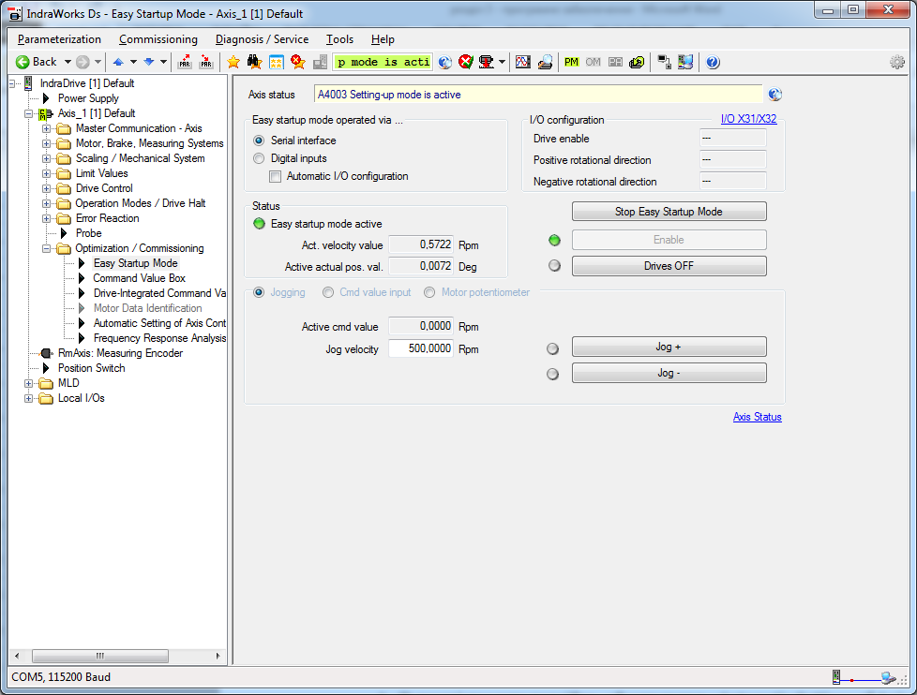

Рисунок 2.4 – Активація приводу

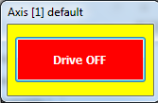

Рисунок 2.5 – Вікно «Axis default» (Зупинка електроприводу)

2. Ініціація процедури автоматичного налаштування контурів керування відбувається за допомогою наступних кроків:

2.1. В корні проекту потрібно обрати пункт «Automatic Settings of Axis Control» в папці «Optimization/Commissioning».

2.2 Обрати спосіб визначення параметрів за абсолютним положенням – «Absolute position limit input» (рис.3.6)

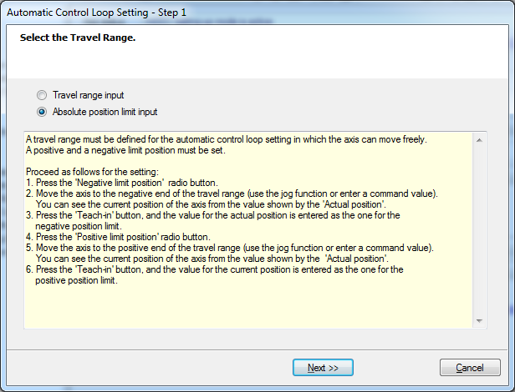

Рисунок 3.6 – Спосіб визначення параметрів

2.3. Визначити спосіб руху та діапазон обертання для визначення коефіцієнтів налаштування (рис.3.7. )



Рисунок 3.6 – Спосіб визначення параметрів

3. Визначити спосіб руху та діапазон обертання для визначення коефіцієнтів налаштування (рис.3.7. )

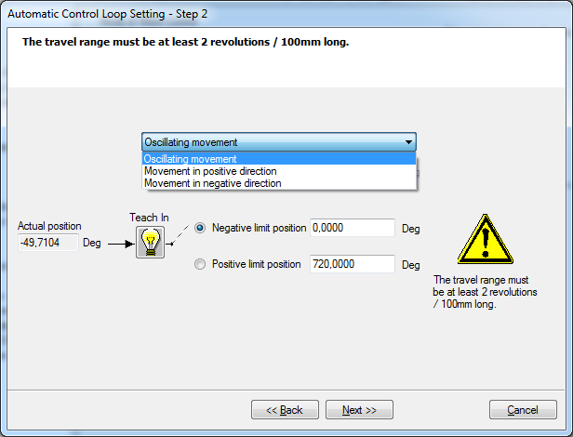

Рисунок 3.7 – Вибір діапазону та способу обертання

4. Вибрати тип налаштування (Application – «Machine Tool»), і обрати необхідні параметри і умови, за яких вони будуть визначатись (рис.3.8).

5. Усі необхідні параметри будуть визначені після натискання кнопки “Next”

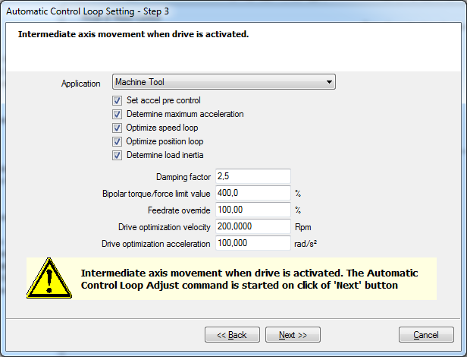

Рисунок 3.8 – Вибір параметрів і граничних значень в ході визначення

6. Після цього усі параметри будуть збережені у структурі проекту та відображені у новому вікні (рис.3.9).

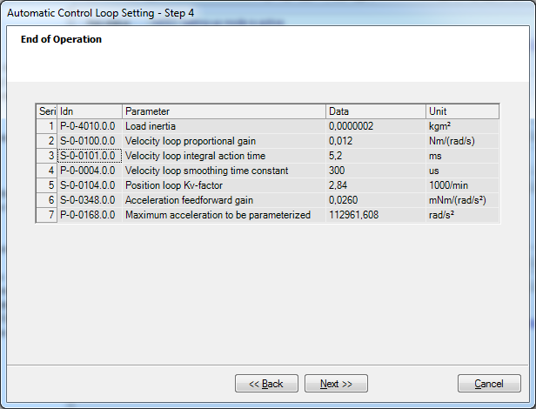

Рисунок 3.9 – Визначені параметри системи

Після цього ми матимемо змогу переглянути налаштовану структуру системи із заданими коефіцієнтами, для чого необхідно натиснути пункт «Axis Control Settings» в папці «Axis Control» папки «Drive Control» (рис.3.10).

Таким чином, ми встановимо необхідні налаштування для подальшої роботи із стереосистемою.

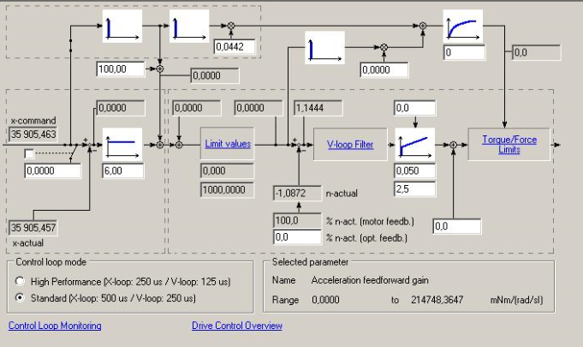

Рисунок 3.10 – Контури регулювання положення та швидкості

## 3.2 Візуалізація перехідних процесів сервоприводу

Важливим фактором у процесі роботи із сервоприводами є характер їх перехідних процесів. Для візуалізації процесів цієї системи необхідно використовувати модуль IndraDrive – Oscilloscope.

Його запуск відбувається через команду «Diagnosis/Service» > «Oscilloscope» (рис.3.11).

Для початку роботи необхідно провести первинне налаштування:

1. Дискретність вимірювання. Кнопка «Configure» відповідає за редагування дискретності вимірювання .Поле «Memory depth» (рис.3.12) відповідає за кількість вимірювань, а поле «Time period» встановлює частоту вимірювань.



Рисунок 3.11 – Вікно компоненту Oscilloscope

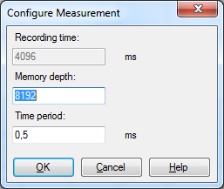

Рисунок 3.12 – налаштування дискретності вимірювання

2. Тригер. «Trigger» відповідає за автоматичний запуск вимірювання по заданих умовах. У контексті моєї роботи необхідним типом буде «Signal Trigger» . Значення параметру «Pre Trigger», що відповідає за відхилення у часі, виставляється в 0%. Саме тригер запуску вимірювання задається у полі «Trigger Signal», а граничне положення, при якому починають виконуватись вимірювання – у полі «Threshold value». Поле «Edge» відповідає за фронт сигналу, по якому починається вимірювання (рис.3.13).

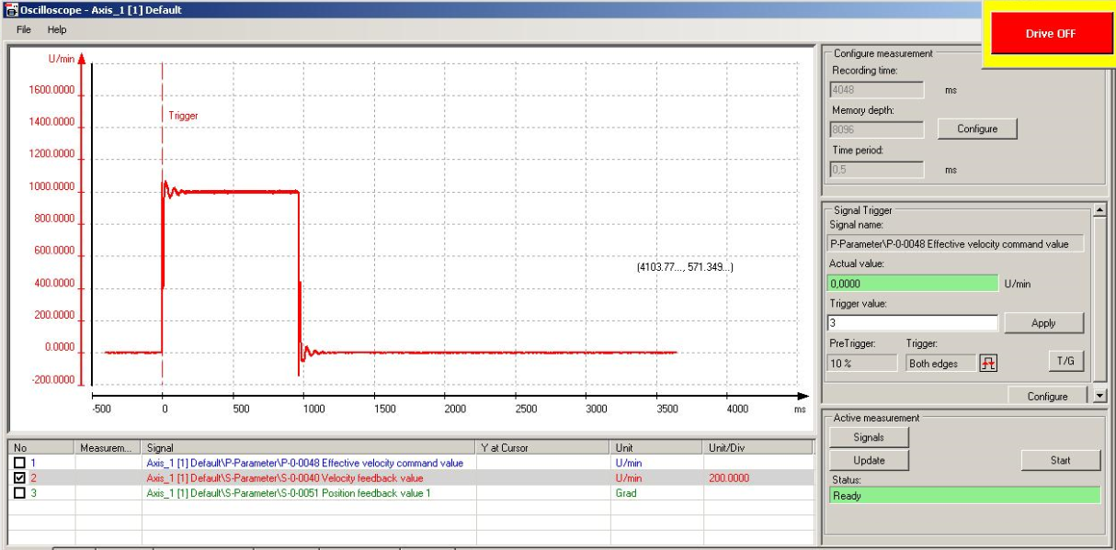

Рисунок 2.13 – Налаштування тригера

3. Вибір сигналів для вимірювання. Кнопка «Signals» надає доступ до вибору параметрів для вимірювання. При цьому відкривається вікно (рис.3.14) налаштування сигналів, у якому у лівому полі знаходяться весь список можливих сигналів, а в правому полі – обрані користувачем. Величина, яку необхідно вимірювати задається шляхом натисканням мишки на лівій частині вікна.

Після усіх операцій осцилограф буде налаштований і готовий до роботи. Кнопка «Start» активує осцилограф і розпочинає вимірювання тільки після спрацювання тригера. Для збереження даних після закінчення вимірювання можна скористатись командою «File» > «Store Measurements».

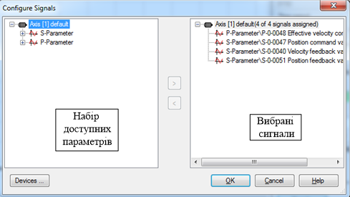

Рисунок 2.14 – Вибір сигналів для вимірювання

Висновки до розділу 3

В даному розділі наведено опис роботи та налаштування керуючо-перетворювального пристроєм Rexroth IndraDrive C, і висвітлено основні положення щодо таких етапів роботи, як:

* налаштування зв’язку сервоприводу та персонального комп’ютера;
* визначення параметрів двигуна;
* налаштування контуру регулювання струму;
* візуалізація перехідних процесів сервоприводу;

# Розробка методичних вказівок для виконання лабораторної роботи по стенду

На базі розглянутої установки вданому розділі буде представлено методичні вказівки для роботи на лабораторному стенді

**Мета роботи:** вивчення можливостей перетворювача IndraDrive C, дослідження статичних та динамічних характеристик системи керування швидкістю та положенням синхронного двигуна

Тривалість роботи: 4 години.

## 4.1 Програма роботи

1. Ознайомитися зі структурою лабораторної установки, призначенням її елементів.

3. Розрахувати параметри номінального режиму роботи навантажувальної машини.

4. Налаштувати перетворювач IndraDrive за допомогою програмного компоненту IndraWorks.

5. Зняти сімейство статичних механічних та електромеханічних характеристик електроприводу для заданих швидкостей згідно з варіантом.

6. Зняти графіки перехідних процесів електроприводу для режиму пуску та накидання навантаження в режимі керування швидкості з налаштуваннями регуляторів швидкості та положення згідно з варіантом.

7. Зняти графіки перехідних процесів електроприводу для режиму пуску та накидання навантаження в режимі керування положенням з налаштуваннями регуляторів швидкості та положення згідно з варіантом.

8. Виконати математичне моделювання перехідних процесів з п.4 та п.5 в програмному середовищі Matlab Simulink.

9. Порівняти результати отримані експериментально та при моделюванні і зробити висновки з отриманих результатів

## 4.2 Хід роботи

1. Дослідження статичних характеристик електроприводу.

Дослідження статичних механічних та електромеханічних характеристик проводиться для ряду швидкостей, згідно з варіантом.

Таблиця 1 – Завдання швидкості

|  |  |  |  |  |
| --- | --- | --- | --- | --- |
| Завдання швидкості | Номер варіанту | | | |
| 1 | 2 | 3 | 4 |
| n1, об/хв | 1000 | 900 | 850 | 950 |
| n2, об/хв | 800 | 700 | 650 | 750 |
| n3, об/хв | 400 | 500 | 450 | 350 |
| n4, об/хв | 200 | 300 | 150 | 100 |
| n5, об/хв | 0 | 0 | 0 | 0 |

Таблиця 2 – Налаштування контурів регулювання швидкості

|  |  |  |  |  |
| --- | --- | --- | --- | --- |
| Номер варіанту | Завдання швидкості | | | |
| П-регулятор швидкості | ПІ-регулятор швидкості | | П-регулятор положення |
| kw | kw | kwi | kt |
| 1 | 0.07, 0.05, 0.03 | 0.07, 0.05, 0.03 | 10, 20, 30 | 1, 10, 20 |
| 2 | 0.01, 0.02, 0.04 | 0.01, 0.02, 0.04 | 15, 25, 35 | 2, 12, 22 |
| 3 | 0.02, 0.04, 0.06 | 0.02, 0.04, 0.06 | 10, 20, 30 | 3, 13, 23 |
| 4 | 0.01, 0.03, 0.05 | 0.01, 0.03, 0.05 | 15, 25, 35 | 4, 14, 24 |

Для отримання значень швидкості та струму, необхідних для побудови статичних механічних характеристик, в програмному компоненті Oscilloscope необхідно обрати для візуалізації швидкість двигуна (параметр №S-0-0048) та струм (параметр №P-0-0067).

Завдання моменту встановлюється в діапазоні від -Mн до Mн введенням завдання моментного струму в контролер навантажувального агрегату (параметр Р---21).

Зняття для зняття статичних характеристик необхідно зняти наступні графіки:

1. Задана швидкість обертання ротора рад/c (Параметр P0048 Efective velocity command value)
2. Фактична швидкість обертання ротора рад/с (Параметр S0040 Velocity feedback value)

У налаштуваннях осцилографа необхідно виконати розрахунок помилки швидкості та експортувати отриману величину як 3-й графік.

2. Дослідження динамічних характеристик електроприводу. При дослідженні динамічних характеристик до двигуна прикладається статичний момент навантаження Мс величиною 0,1 Нм, 0,2 Нм, 0,3 Нм, 0,4 Нм (для всіх варіантів).

Для отримання динамічних характеристик приводу необхідно в програмному компоненті Oscilloscope обрати для візуалізації наступні величини:

В режимі регулювання швидкості:

1. Завдання швидкості. (P-0-0048 Efective velocity command value)
2. Відпрацювання швидкості. (S-0-0040 Velocity feedback value)
3. Помилку відпрацювання швидкості. (Налаштувати розрахунок на осцилографі)
4. Переміщення протягом руху. (S-0-051 Position feedback value)
5. Заданий струм id*. (P-0-0039 Flux-generating current command value)
6. Заданий струм iq*. (P-0-0038 Torque-generating current command value)
7. Відпрацювання струму id.(P-0-0044 Flux-generating current command value)
8. Відпрацювання струму iq.(P-0-0043 Torque-generating current command value)
9. Напруга Uq .(P-0-0063 Torque-generating current command value)
10. Напруга Ud .(P-0-0064 Flux-generating current command value)
11. Струм фази статора (P-0-0067 Phase current U, actual value)
12. Напруга ланки постійного струму (S-0-0380 DC bust voltage)

Паспортні дані двигуна ПІК 8 – 6/2,5 наведено в таблиці 3.

Таблиця 3 – Паспортні дані двигуна ПІК 8 – 6/2,5

|  |  |
| --- | --- |
| Номінальна частота обертання |  |
| Номінальний струм якоря |  |
| Номінальна напруга якоря |  |
| Номінальний момент |  |
| Індуктивність якоря |  |
| Активний опір якоря |  |

Основні параметри двигуна *MSK030В* зведено в табл.4.

Таблиця 4 – Основні параметри двигуна *MSK030В*

|  |  |
| --- | --- |
| Номінальний струм |  |
| Номінальна напруга |  |
| Номінальний момент |  |
| Опір статора |  |
| Індуктивність статора |  |
| Момент інерції ротора |  |
| Коефіцієнт моменту |  |

# Експериментальне дослідження та моделювання електромеханічного об’єкту

## 5.1 Визначення величин параметрів механічної частини

Для визначення параметрів моделі механічної частини можливо застосувати канали керування моментами  та  системи керування навантажувальною установкою. Наприклад, при постійному , нульовому  та нехтовно малими  та  з рівняння



встановлюємо, що



Графічне трактування змінних в показано на рис.5.2.



Рисунок 5.1 – Графічне зображення тесту для розрахунку моменту інерції

Експериментальні результати тесту для визначення показані на рис. Рисунок 5.2 Експеримент полягає у визначенні швидкості через напругу, яка прикладається до двигуна при відпрацюванні заданого моменту.



,

де  – швидкість на початку і в кінці розгону та час, що відповідає швидкості – числові значення, отримані з осцилограми на рис.5.9.

Рисунок 5.2 – Осцилограма тесту для визначення моменту інерції

Значення моменту інерції з розраховується у вигляді:



Таким чином встановлюємо, що значення сумарного моменту інерції складає приблизно , де  – момент інерції синхронного двигуна.

Для підтвердження цього факту на (рис. 5.3) представлені графіки експериментальних логарифмічних амплітудних та фазочастотних характеристик системи електроприводу, отриманих засобами електроприводу Rexroth. Експериментальні частотні характеристики на рис. Рисунок 5.3 демонструють ознаки двомасовості механічної частини, що проявляється в наявності резонансної поведінки в зоні частот 10-30 Гц. В той же час розрахункова частотна характеристика має монотонно спадаючий характер в діапазоні цих частот).

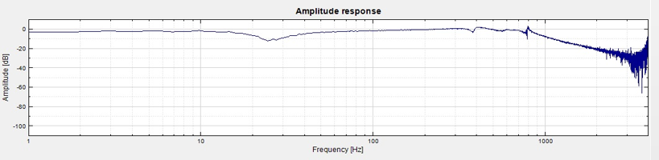

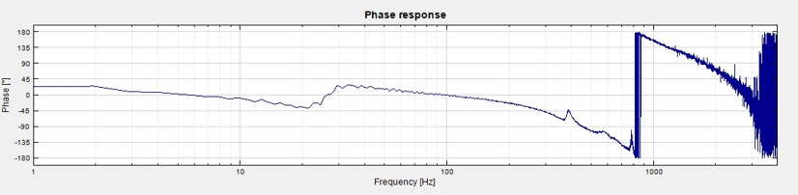

Рисунок 5.3– ЛАЧХ та ЛФЧХ контуру регулювання швидкості (експеримент)

Виходячи з результатів дослідження динамічних властивостей контуру регулювання швидкості та його частотних характеристик, будемо розглядати механічну частину електроприводу як двомасовий електромеханічний об’єкт, схематизація якого представлена на рис. Рисунок 5.4 Згідно цієї схематизації електромеханічний момент М синхронного двигуна прикладається до ротора двигуна з моментом інерції , який через пружний елемент, пружністю с, зв’язаний з якорем ДПС (навантажувальної машини), що має момент інерції  та створює момент навантаження Мс.



Рисунок 5.4 – Схематизація двомасового електромеханічного об’єкта

Кутові положення та швидкості, що відносяться до СД та навантажувальної машини визначені як () та () відповідно. Моменти в’язкого тертя, що діють на першу, другу маси та у пружному елементі , характеризуються коефіцієнтами в’язкого тертя  відповідно. Оскільки фізично момент сухого тертя пов’язаний з тертям у колекторному вузлі ДПС, то в схематизації на рис. Рисунок 5.4 він діє лише на другу масу. Електромеханічному об’єкту у двомасовому

представленні відповідають рівняння динаміки у вигляді



Як видно з , для електромеханічного об’єкта необхідно встановити наступні параметри:

* моменти інерції ;
* пружність с;
* коефіцієнти в’язкого та сухого тертя.

Процедурно визначення цих параметрів здійснювалося у декілька кроків. З паспортних даних СД відомо значення моменту інерції . З попереднього тесту розгону відомо, що  становить . Із значення моменту в режимах холостого ходу та під навантаженням встановлено діапазон змін:



Для подальшого визначення параметрів двомасового електромеханічного об’єкту було виконано дослідження в системі регулювання з пропорційним регулятором швидкості. Структурна схема досліджуваної системи наведена на рис. Рисунок 5.5. Шляхом послідовних тестів моделюванням системи, що наведена на рис. Рисунок 5.5 були встановлені уточнені значення параметрів двомасового об’єкту:



На рис. Рисунок 5.5 позначено величини отримані в [4]:

* – передаточна функція фільтра в контурі регулювання швидкості,  – стала часу фільтру.
* – коефіцієнт пропорційного регулятора швидкості.
* 



Рисунок 5.5– Структурна схема контуру регулювання швидкості з двомасовим об’єктом а) структура підсистеми

регулювання моменту (ПРМ) б)



Рисунок 5.6– Графіки перехідних процесів при тестуванні системи керування швидкістю Rexroth (, )



Рисунок 5.7 – Графіки перехідних процесів при тестуванні системи керування швидкістю Rexroth (, )



Рисунок 5.8 – Графіки перехідних процесів при моделюванні системи керування швидкістю Rexroth (, )



Рисунок 5.9 – Графіки перехідних процесів при моделюванні системи керування швидкістю Rexroth (, )



Рисунок 5.10 – Графіки перехідних процесів при моделюванні системи керування швидкістю Rexroth (, )



Рисунок 5.11 – Графіки перехідних процесів при моделюванні системи керування швидкістю Rexroth (, )

Додатково було побудовано ЛАЧХ та ЛФЧХ контуру регулювання швидкості на основі моделювання системи регулювання швидкості з двомасовим об’єктом. Значення даних для побудови частотних характеристик наведені в табл.5.2, з використанням яких побудовані ЛАЧХ та ЛФЧХ, що наведені на рис. Рисунок 5.12.

Таблиця 5.2 - Точки для побудови ЛАЧХ та ЛФЧХ

|  |  |  |  |  |
| --- | --- | --- | --- | --- |
| № | f, Гц | Амплітуда вихідного сигналу, рад/с | Зсув вихідного сигналу, t, с | Зсув вихідного сигналу, о |
| 1 | 1 | 98 | 0.00306 | 1.1016 |
| 2 | 2 | 97.84 | 0.00424 | 3.0528 |
| 3 | 3 | 97.52 | 0.00474 | 5.1192 |
| 4 | 4 | 97.11 | 0.0051 | 7.3440 |
| 5 | 5 | 96.57 | 0.00525 | 9.4500 |
| 6 | 6 | 95.69 | 0.00543 | 11.7288 |
| 7 | 7 | 94.47 | 0.00555 | 13.9860 |
| 8 | 8 | 93.01 | 0.0057 | 16.4160 |
| 9 | 9 | 91.3 | 0.00591 | 19.1484 |
| 10 | 10 | 89.29 | 0.00593 | 21.3480 |
| 11 | 12 | 84 | 0.00629 | 27.1728 |
| 12 | 14 | 76.74 | 0.00654 | 32.9616 |
| 13 | 15 | 72.22 | 0.00662 | 35.7480 |
| 14 | 16 | 67.07 | 0.00658 | 37.9008 |
| 15 | 18 | 55.44 | 0.0064 | 41.4720 |
| 16 | 20 | 43.3 | 0.00572 | 41.1840 |
| 17 | 22 | 33.3 | 0.00407 | 32.2344 |
| 18 | 25 | 28.66 | 0.0007 | 6.3000 |
| 19 | 27 | 32 | 0.0001 | 0.9720 |
| 20 | 30 | 40.06 | -0.00154 | -16.6320 |
| 21 | 35 | 51.73 | -0.00151 | -19.0260 |
| 22 | 40 | 59.4 | -0.0012 | -17.2800 |
| 23 | 45 | 64.5 | -0.0009 | -14.5800 |
| 24 | 50 | 67.96 | -0.0007 | -12.6000 |
| 25 | 60 | 72.2 | -0.0004 | -8.6400 |
| 26 | 70 | 74.628 | -0.00022 | -5.5440 |
| 27 | 80 | 76.15 | -0.0001 | -2.8800 |
| 28 | 90 | 77.2 | -0.0001 | -3.2400 |
| 29 | 100 | 77.95 | 0 | 0 |



Рисунок 5.12 – ЛАЧХ та ЛФЧХ контуру регулювання швидкості на основі моделювання системи регулювання швидкості з двомасовим об’єктом

Як видно з результатів експериментального тестування та математичного моделювання системи керування швидкістю з двомасовим об’єктовим (рис. рис.Рисунок 5.6 – рис. Рисунок 5.12) під час відпрацювання траєкторії швидкості присутня динамічна помилка, яка досягає значень 13 рад/с для П регулятора з коефіцієнтом , 25 рад/с для П регулятора з коефіцієнтом  та 45 рад/с для П регулятора з коефіцієнтом .

При накиданні моменту навантаження присутня статична похибка, що складає 10% для П регулятора з коефіцієнтом , 25% для П регулятора з коефіцієнтом  та 45% для П регулятора з коефіцієнтом .

Струми відпрацьовуються без помилок для всіх значень коефіцієнту в П регуляторі швидкості.

На проміжку часу після завершення розгону (0,05 с) до накидання моменту навантаження (0,25 с) момент двигуна становить приблизно 0,08 Нм, що зумовлено наявністю в’язкого тертя.

Зі зменшенням коефіцієнту П регулятора динамічна похибка зростає, а також перехідні процеси стають більш затягнуті і складають 0,06с, 0,07с та 0,012с для коефіцієнтів П регулятора ,  та  відповідно.

Отримані експериментальні дані з достатньою точністю співпадають з моделюванням. Відмінності прослідковуються у наявності коливань напруги по осі q на проміжку часу від закінчення розгону до накидання моменту навантаження, зумовлених пружністю у з’єднанні двигунів.

В якості підтвердження того, що дана система приводу повинна розглядатися як двомасова, також було проведено порівняння логарифмічних амплітудно-частотних та фазо-частотних характеристик контуру швидкості, які можна отримати засобами Rexroth (експериментально) та промоделювавши дану систему (ЛАЧХ та ЛФЧХ по точках). При цьому до системи прикладався синусоїдний сигнал амплітудою  та з частотою згідно (табл.5.2.).

Високий ступінь співпадіння результатів, отриманих експериментально та при моделюванні свідчить про те, що модель, представлена на рис. Рисунок 5.5 цілком підходить для моделювання електромеханічних процесів і враховує всі основні параметри, що впливають на характер цих процесів. Варто відмітити також, що, як показали тести, деякі параметри моделі, особливо коефіцієнти тертя, не є стаціонарними можуть розглядатися такими, шо варіюються відносно вказаних раніше усереднених значень.

## 5.2 Моделювання та експериментальне дослідження системи керування швидкістю синхронного двигуна з ПІ-регулятором швидкості

Оскільки система приводу, що досліджується, є двомасовою, то аналітичний розрахунок коефіцієнтів регуляторів значно ускладнений. У зв’язку з цим, налаштування контурів регулювання здійснювалося шляхом послідовних тестів. Таким чином налаштування системи керування при експерименті були наступними:

* ПІ регулятор струму: , ;
* ПІ регулятор швидкості: , час інтегрування , (рис. Рисунок 5.13, рис. Рисунок 5.14).
* в контурі регулювання швидкості був застосований фільтр зі сталою часу .

Для відображення величин  та , отриманих в ході експерименту, був застосований аперіодичний фільтр зі сталою часу .

Налаштування контурів керування при моделюванні наступні:

* ПІ регулятор струму: , .
* ПІ регулятор швидкості: та , , (рис. Рисунок 5.14, рис. Рисунок 5.15).

Дослідження проводилося в такій послідовності:

* спочатку (на інтервалі часу , та ) двигун без навантаження розганяється по заданій лінійній траєкторії від нульової швидкості до 100 рад/с (рис. Рисунок 5.13, рис. Рисунок 5.15) та 200 рад/с (рис. Рисунок 5.14, рис. Рисунок 5.16);
* в момент часу  до валу двигуна прикладається постійний номінальний момент навантаження Мс = 0,4 Нм.

Як видно з графіків , під час відпрацювання траєкторії швидкості присутня динамічна помилка, яка досягає значення 10 рад/с при розгоні і при накиданні моменту навантаження. Статична похибка відсутня, час перехідного процесу після накидання моменту навантаження становить 0.05 с.

Струми відпрацьовуються практично без помилок.

На проміжку часу після завершення розгону (0,1 с при  та 0.15с при ) до накидання моменту навантаження (0,25 с) момент двигуна становить приблизно 0,08 Нм, що зумовлено наявністю в’язкого тертя, вплив якого врахований при моделюванні з коефіцієнтом .

Отримані експериментальні дані з великою точністю співпадають з моделюванням. Відмінності прослідковуються у наявності коливань напруги по осі q на проміжку часу від закінчення розгону до накидання моменту навантаження, зумовлених пружністю у з’єднанні двигунів.



Рисунок 5.13 – Графіки перехідних процесів при тестуванні системи керування швидкістю Rexroth ()





Рисунок 5.14 – Графіки перехідних процесів при тестуванні системи керування швидкістю Rexroth ()



Рисунок 5.15 – Графіки перехідних процесів при моделюванні системи керування швидкістю Rexroth ()



Рисунок 5.16 – Графіки перехідних процесів при моделюванні системи керування швидкістю Rexroth ()

ВИСНОВКИ ДО РОЗДІЛУ 5

В результаті повномасштабних тестів синхронного електроприводу та навантажувального агрегату на експериментальній установці та математичного моделювання встановлено структуру електромеханічного об’єкту та визначені його параметри. Доведено, що дана система приводу повинна розглядатися як двомасова.

Додатково було порівняно логарифмічні амплітудно-частотні та фазо-частотні характеристики контуру швидкості, які можна отримати засобами Rexroth (експериментально) та промоделювавши дану систему (ЛАЧХ та ЛФЧХ по точках).

Засобами математичного моделювання та експериментального тестування було встановлено основні параметри механічної частини електроприводу. Високий ступінь співпадіння результатів, отриманих експериментально та при моделюванні свідчить про те, що представлена модель цілком підходить для моделювання електромеханічних процесів і враховує всі основні параметри, що впливають на характер цих процесів.

В даному розділі представлено результати математичного моделювання систем керування кутовою швидкістю синхронного двигуна а також представлено результати експериментального дослідження цих же систем.

Наведено результати тестування систем регулювання швидкістю з ПІ та П регулятором.

Результати, отримані при моделюванні та при експерименті, з високою точністю співпадають, що свідчить про те, що обраний структура систем векторного керування швидкістю та положенням співпадає з тією структурою, що використовується провідними світовими виробниками електроприводів, а, отже, дана система приводу цілком підходить для використанні її у навчальному процесі а також для подальшої наукової роботи, а за допомогою моделі, що використовувалася, можна досліджувати поведінку системи при аварійних режимах та при різних налаштуваннях контурів керування.

# Розроблення стартап-проекту

Розроблений та описаний лабораторний стенд для дослідження двомасових електромеханічних систем з пружнім механічним зв’язком на основі синхронного двигуна на базі керуючо-перетворювального пристрою INDRADRIVE C можливо фізично реалізувати, налаштувати та впровадити як продукцію (товар) масового виробництва для подальшого використання у навчальних цілях. Використання лабораторної установки такого роду надасть змогу підвищити рівень знань студентів спеціальності автоматизація електромеханічних систем та електропривод. Цей розділ представить маркетингові аспекти створення подібного стартап-проекту. Опис ідеї товару, його переваги та недоліки представлені у табл. 6.1-6.2.

Таблиця 6.1 – Опис ідеї проекту

|  |  |  |
| --- | --- | --- |
| Зміст ідеї | Напрямки застосування | Вигоди для користувача |
| Практична реалізація виробництва, наладка та впровадження установки для для дослідження двомасових електромеханічних систем з пружнім механічним зв’язком. | 1. Застосування у навчальних цілях у вищих навчальних закладах. | Підвищення рівня знань у галузі складних електромеханічних систем студентів закладів вищої освіти. |
| 2. Застосування у навчальних цілях для підвищення кваліфікації спеціалістів на виробництві | Підвищення рівня знань у галузі складних електромеханічних систем працівників підприємств. |

Таблиця 6.2 – Визначення сильних, слабких та сильних ідей

|  |  |  |  |  |  |  |  |  |
| --- | --- | --- | --- | --- | --- | --- | --- | --- |
| *№  п/п* | *Техніко-економічні характеристики ідеї* | *(потенційні) товари/концепції конкурентів* | | | | *W  (слабка сторона)* | *N  (нейтральна сторона)* | *S  (сильна сторона)* |
| *Мій  проект* | *Конкурент1* | *Конкурент2* | *Конку-рент3* |
| 1. | Можливість дослідження статичних електромеханічних характеристик СДПМ | Так | Так | Ні | Ні |  |  | + |
| 2. | Можливість дослідження динамічних характеристик СДПМ | Так | Ні | Так | Так |  | + |  |
| 3. | Можливість дослідження двомасових систем з пружнім зв’язком | Так | Ні | Ні | Ні |  |  | + |
| 4. | Безпровідне налаштування | Ні | Так | Ні | Так | + |  |  |
| 5. | Собівартість | Висока | Низька | Низька | Висока |  | + |  |

На основі проведеного аналізу переваг та недоліків потенційного проекту можливо оцінити його конкурентоспроможність.

Для реалізації ідеї проекту проведено аудит технології створення товару, результати якого занесені в табл. 6.3.

Таблиця 6.3 – Технологічна здійсненність ідеї проекту

|  |  |  |  |  |
| --- | --- | --- | --- | --- |
| *№ п/п* | *Ідея проекту* | *Технології її реалізації* | *Наявність технологій* | *Доступність технологій* |
| 1. | Виробництво  установки | Збірка з вже існуючих елементів | Наявна | Доступна |
| Збірка з власно створених елементів | Необхідно розробити | Недоступна |
| 2. | Наладка установки | Інструкції для самостійної наладки | Необхідно доробити | Доступна |
| Наладка спеціалістами | Не наявна | Доступна |
| Обрана технологія реалізації ідеї проекту: збірка продукту з вже існуючих елементів та наладка самостійно, оскільки такі технології є наявними та доступними, та можуть виконуватися розробником проекту. | | | | |

Аналіз ринкових можливостей запуску проекту представлено у табл. 6.4-6.13.

Таблиця 6.4 – Попередня характеристика ринку проекту

|  |  |  |
| --- | --- | --- |
| *№ п/п* | *Показники стану ринку (найменування)* | *Характеристика* |
| 1 | Кількість головних гравців, од | 3 |
| 2 | Загальний обсяг продаж, грн/ум. Од | 54 000 |
| 3 | Динаміка ринку (якісна оцінка) | Зростає |
| 4 | Наявність обмежень для входу (вказати характер обмежень) | Немає |
| 5 | Специфічні вимоги до стандартизації та сертифікації | Немає |
| 6 | Середня норма рентабельності в галузі (або по ринку), % | ARR=15.1% |

Таблиця 6.5 – Характеристика потенційних клієнтів стартап-проекту

|  |  |  |  |  |
| --- | --- | --- | --- | --- |
| *№ п/п* | *Потреба, що формує ринок* | *Цільова аудиторія (цільові сегменти ринку)* | *Відмінності у поведінці різних потенційних цільових груп клієнтів* | *Вимоги споживачів до товару* |
| 1. | Необхідно підвищити рівень кваліфікації спеціалістів у галузі ЕП | Заклади вищої освіти з підготовки спеціалістів у галузі ЕП. | Цільова група не має обмежень, окрім наявності необхідних коштів | Споживач має забезпечити наладку спеціалістами товару |

Таблиця 6.6 – Фактори загроз

|  |  |  |  |
| --- | --- | --- | --- |
| *№ п/п* | *Фактор* | *Зміст загрози* | *Можлива реакція компанії* |
| 1. | Конкуренція | Наявність великих компаній на ринку | Розширення рекламної кампанії або пропозиція вже існуючій великій компанії купити ідею проекту. |
| 2. | Вартість | Висока вартість реалізації запропонованого товару | Знаходження можливостей використання альтернативних елементів за нижчою собівартості при реалізації оцінювача. |

Таблиця 6.7 – Фактори можливостей

|  |  |  |  |
| --- | --- | --- | --- |
| *№ п/п* | *Фактор* | *Зміст можливості* | *Можлива реакція компанії* |
| 1. | Зростання потреб потенційних користувачів | Бажання користувачів підвищити кваліфікацію спеціалістів. | Розширення рекламної кампанії та надання безкоштовного обслуговування товару певний час |
| 2. | Вихід на міжнародний ринок | Аналогічної системи на міжнародному ринку немає | Кооперація з існуючими міжнародними компаніями. |

Таблиця 6.8 – Ступеневий аналіз конкуренції на ринку

|  |  |  |
| --- | --- | --- |
| *Особливості конкурентного середовища* | *В чому проявляється дана характеристика* | *Вплив на діяльність підприємства (можливі дії компанії, щоб бути конкурентоспроможною)* |
| 1. Тип конкуренції  олігополія | Існує 3 великі основні компанії | Проблеми входження на ринок. Необхідність «сильної» реклами |
| 2. Рівень конкурентної боротьби  міжнародна | Дві компанії українські, одна – міжнародна | Створення інструкції для налаштування установки на декількох мовах, щоб уникнути необхідності виклику спеціалістів для реалізації наладки |
| 3. За галузевою ознакою  міжгалузева | Товари запропоновані конкурентами 2 та 3 можуть також використовуватися і для інших видів | Оцінка ефективності |
| 5. За характером конкурентних переваг  нецінова | Вдосконалення технологій керування СДПМ | Використання дешевших внутрішніх елементів при реалізації, з метою зменшення собівартості |
| 6. За інтенсивністю  марочна | Конкуренти являються відомими брендами в цій сфері | Створення особистої марки та її активна рекламна кампанія або кооперація з вже існуючими компаніями, що мають особисті марки |

Таблиця 6.9 – Аналіз конкуренції в галузі за М. Портером

|  |  |  |  |  |  |
| --- | --- | --- | --- | --- | --- |
| *Складові аналізу* | *Прямі конкуренти в галузі* | *Потенційні конкуренти* | *Постачальники* | *Клієнти* | *Товари-замінники* |
| *Навести перелік прямих конкурентів* | *Визначити бар’єри входження в ринок* | *Визначити фактори сили постачальників* | *Визначити фактори сили споживачів* | *Фактори загроз з боку замінників* |
| Висновки: | На ринку існує 3 конкуренти. Кожен з конкурентів пропонує товар схожий, але не ідентичний запропонованому | Можливості входу в ринок є.  В залежності від потреб користувачів конкурентами можуть бути всі 3 компанії | Постачальники відсутні. Компанія на пряму узгоджує з покупцем умови закупівлі та поставки | Клієнти диктують необхідні технічні та цінові характеристики продуктів та обирають більш відомі марки | Товари замінники можуть виконувати деякі функції запропонованої установки при менших грошових витратах |

Таблиця 6.10 – Обґрунтування факторів конкурентоспроможності

|  |  |  |
| --- | --- | --- |
| *№ п/п* | *Фактор конкурентоспроможності* | *Обґрунтування (наведення чинників, що роблять фактор для порівняння конкурентних проектів значущим)* |
| 1. | Можливість дослідження двомасових систем з пружнім зв’язком | Це робить товар для користувачів привабливим, оскільки немає необхідності проведення додаткових розрахунків |

Таблиця 6.11 – Порівняльний аналіз сильних та слабких сторін

|  |  |  |  |  |  |  |  |  |  |
| --- | --- | --- | --- | --- | --- | --- | --- | --- | --- |
| *№ п/п* | *Фактор конкурентоспроможності* | *Бали 1-20* | *Рейтинг товарів-конкурентів у порівнянні з запропонованим проектом* | | | | | | |
| *–3* | *–2* | *–1* | *0* | *+1* | *+2* | *+3* |
| 1 | Можливість дослідження двомасових систем з пружнім зв’язком | 15 |  | + |  |  |  |  |  |

Таблиця 6.12 – SWOT- аналіз стартап-проекту

|  |  |
| --- | --- |
| Сильні сторони: можливість дослідження двомасовості | Слабкі сторони: відсутня можливість безпровідного налаштування та відносна висока собівартість |

Таблиця 6.13 – Альтернативи ринкового впровадження стартап-проекту

|  |  |  |  |
| --- | --- | --- | --- |
| *№ п/п* | *Альтернатива (орієнтовний комплекс заходів) ринкової поведінки* | *Ймовірність отримання ресурсів* | *Строки реалізації* |
| 1. | Збірка продукту з вже існуючих елементів та наладка спеціалістами, наприклад розробником проекту, що є більш швидким рішенням | 85% | 2 місяці |
| 2. | Збірка продукту з вже існуючих елементів та самостійна наладка оцінювача, за допомогою інструкції, що є більш дешевим рішенням, але є необхідність доробити інструкцію | 50% | 6 місяців |

Виходячи з аналізу ринкової можливості запуску проекту, робиться висновок, що альтернатива 1 є більш привабливою, оскільки строки реалізації менші і отримання ресурсів ймовірніші.

Результати розроблення ринкової стратегії проекту представлені в табл. 6.14-6.17.

Таблиця 6.14 – Вибір цільових груп потенційних споживачів

|  |  |  |  |  |  |
| --- | --- | --- | --- | --- | --- |
| *№ п/п* | *Опис профілю цільової групи потенційних клієнтів* | *Готовність споживачів сприйняти продукт* | *Орієнтовний попит в межах цільової групи (сегменту)* | *Інтенсивність конкуренції в сегменті* | *Простота входу у сегмент* |
| 1. | Для закладів вищої освіти | Можливе виникнення зауважень щодо ціни продукту | Користувачі будуть зацікавлені в подібній системі для модернізації матеріальної бази закладів та актуальності надання знань студентам | Існують 3 конкуренти. Але їх запропонована продукція не має ідентичних функцій і має більшу ціну. | При вході у сегмент можуть виникнути проблеми через відсутність реклами |
| 2. | Для підприємств | Підвищення кваліфікації працівників зацікавить великих споживачів | Оскільки подібну систему не пропонують жоден з конкурентів, то вхід в сегмент буде легким |
| Які цільові групи обрано: обрано основну цільову групу –заклади надання вищої освіти, оскільки для них питання підвищення якості знань студентів є першочерговим якщо їх буде влаштовувати вартість продукту і будуть забезпечуватися їх потреби. | | | | | |

Таблиця 6.15 – Визначення базової стратегії розвитку

|  |  |  |  |  |
| --- | --- | --- | --- | --- |
| *№ п/п* | *Обрана альтернатива розвитку проекту* | *Стратегія охоплення ринку* | *Ключові конкурентоспроможні позиції відповідно до обраної альтернативи* | *Базова стратегія розвитку* |
| 1. | Збірка продукту з вже існуючих елементів та наладка розробником проекту | Масовий маркетинг | Можливість дослідження двомасових систем | Стратегія диференціації |

Таблиця 6.16 – Визначення базової стратегії конкурентної поведінки

|  |  |  |  |  |
| --- | --- | --- | --- | --- |
| *№ п/п* | *Чи є проект «першопрохідцем» на ринку?* | *Чи буде компанія шукати нових споживачів, або забирати існуючих у конкурентів?* | *Чи буде компанія копіювати основні характеристики товару конкурента, і які?* | *Стратегія конкурентної поведінки* |
| 1. | Так | Шукати нових споживачів | Так, введення можливості бездротової наладки, я у конкурентів 1 і 3 | Стратегія наслідування лідеру |

Таблиця 6.17 – Визначення стратегії позиціонування

|  |  |  |  |  |
| --- | --- | --- | --- | --- |
| *№ п/п* | *Вимоги до товару цільової аудиторії* | *Базова стратегія розвитку* | *Ключові конкурентоспроможні позиції власного стартап-проекту* | *Вибір асоціацій, які мають сформувати комплексну позицію власного проекту (три ключових)* |
| 1. | Змога досліджувати двомасові електромеханічні системи на базі синхронного електроприводу. | Стратегія диференціації | Дослідження двомасових систем на базі СДПМ, наладка системи спеціалістами, наприклад розробником проекту | Дослідження характеристик синхронного електроприводу у двомасовій електромеханічній системі. |

Розроблення маркетингової програми стартап-проекту наведено у табл.. 6.18-6.22.

Таблиця 6.18 – Визначення ключових переваг потенційного товару

|  |  |  |  |
| --- | --- | --- | --- |
| № п/п | Потреба | Вигода, яку пропонує товар | Ключові переваги перед конкурентами (існуючі або такі, що потрібно створити |
| 1. | Зняття динамічних характеристик | Можливість одночасно знімати декілька графіків | Рішення працює з будь-яким ПК |
| 2. | Зняття статичних характеристик | Можливість одночасно знімати декілька графіків | Користувачу достатньо вибрати необхідні параметри для зняття графіків |

Таблиця 6.19 – Опис трьох рівнів моделі товару

|  |  |  |  |
| --- | --- | --- | --- |
| *Рівні товару* | *Сутність та складові* | | |
| І. Товар за задумом | Система для дослідження двомасових електромеханічних систем | | |
| ІІ. Товар у реальному виконанні | Властивості/характеристики | М/Нм | Вр/Тх /Тл/Е/Ор |
| 1. Працює з будь-яким ПК  2. Статичні характеристики  3. Динамічні характеристики  4. Зняття багатьох графіків одночасно | - | - |
| Тестування при налаштуванні проводитимуться спеціалістами | | |
| Маркування присутнє | | |
| Запропонований проект. Система для дослідження двомасових електромеханічних систем | | |
| ІІІ. Товар із підкріпленням | Безкоштовна наладка оцінювача перший раз | | |
| Постійне надання спеціалістів для ремонту обладнання | | |
| За рахунок чого потенційний товар буде захищено від копіювання: ноу-хау. | | | |

Таблиця 6.20 – Визначення меж встановлення ціни

|  |  |  |  |  |
| --- | --- | --- | --- | --- |
| *№ п/п* | *Рівень цін на товари-замінники* | *Рівень цін на товари-аналоги* | *Рівень доходів цільової групи споживачів* | *Верхня та нижня межі встановлення ціни на товар/послугу* |
| 1. | 45000 | 58000 | 130000 | 54000 |

Таблиця 6.21 – Формування системи збуту

|  |  |  |  |  |
| --- | --- | --- | --- | --- |
| *№ п/п* | *Специфіка закупівельної поведінки цільових клієнтів* | *Функції збуту, які має виконувати постачальник товару* | *Глибина каналу збуту* | *Оптимальна система збуту* |
| 1. | Купують установку та платять за ремонт обладнання, у разу поломки | Продаж | 0 – напряму,  1 – через одного посередника | Власна та залучена |

Таблиця 6.22 – Концепція маркетингових комунікацій

|  |  |  |  |  |  |
| --- | --- | --- | --- | --- | --- |
| *№ п/п* | *Специфіка поведінки цільових клієнтів* | *Канали комунікацій, якими користуються цільові клієнти* | *Ключові позиції, обрані для позиціонування* | *Завдання рекламного повідомлення* | *Концепція рекламного звернення* |
| 1. | Купівля установки  Та використання її у навчальних цілях | Живе спілкування, Інтернет | Робота із будь-яким ПК, дослідження двомасовості | Показати переваги розробленої установки | Реклама в мережі Інтернет, живе спілкування із потенційними клієнтами, участь у тематичних виставках для залучення зацікавлених покупців. |

ВИСНОВКИ ДО РОЗДІЛУ 6

У даному розділі був розроблений стартап-проект по продажу, впровадженні в масове використання та подальшому налаштуванні експериментальної установки для дослідження двомасових електромеханічних систем. Були проведені технологічний аудит ідеї, аналіз ринкових можливостей запуску проекту та розроблено ринкову стратегію.

Проведені дослідження показують, що зазначений продукт є корисним для підвищення якості знань студентів закладів вищої освіти та працівників підприємств електромеханічного профілю, тому попит на запропонований товар є досить великим. Оскільки динаміки ринку зростає, тому можна вважати, що і попит на товар буде зростати при достатній конкурентоспроможності та активній рекламній кампанії. Виходячи з аналізу ринкової можливості запуску проекту, було вирішено, що альтернатива 1 (збірка продукту з вже існуючих елементів та наладка спеціалістами, наприклад розробником проекту, що є більш швидким рішенням) є більш привабливою, оскільки строки реалізації менші і отримання ресурсів ймовірніші.

Бар’єрами для входу на ринок можуть бути компанії-конкуренти, оскільки вони вже відомі, але, виходячи з того, що запропонований стартап-проект є ноу-хау у цій сфері і забезпечує можливості, які не пропонуються ні одним з конкурентів, то можна дійти висновку, що буде доцільна подальша імплементація проекту.

# Висновки

Завдяки своїм властивостям сервоприводи знаходять своє застосування в широкому спектрі високоточних систем: координатно-сверлильних станках, системах позиціонування, робототехніці.

Метою роботи була розробка експериментальної установки для дослідження двомасових електромеханічних систем з пружнім механічним зв’язком на базі керуючого-перетворювального пристрою Rexroth IndraDrive C та синхронного двигуна із постійними магнітами MSK030В. Для реалізації проекту було проведено аналітичний огляд існуючих стендів, що застосовуються для дослідження електроприводів, їх функціональні можливості, обладнання, що використовується при технічній реалізації, та сформовано вимоги до установки.

В роботі були наведені основні положення з теорії керування координатами синхронного двигуна з постійними магнітами:

* наведено математичний опис неявнополюсного синхронного двигуна зі збудженням від постійних магнітів;
* представлений метод конструювання алгоритмів керування кутовою швидкістю синхронних двигунів зі збудженням від постійних магнітів.

Також було показано представлення механічних зв’язків на розрахункових схемах і наведена математична модель двомасової пружної системи.

В роботі наведено опис роботи та налаштування керуючо-перетворювального пристроєм Rexroth IndraDrive C, і висвітлено основні положення щодо таких етапів роботи, як:

* налаштування зв’язку сервоприводу та персонального комп’ютера;
* визначення параметрів двигуна;
* налаштування контуру регулювання струму;
* візуалізація перехідних процесів сервоприводу;

В результаті повномасштабних тестів синхронного електроприводу та навантажувального агрегату на експериментальній установці та математичного моделювання встановлено структуру електромеханічного об’єкту та визначені його параметри. У результаті порівняння логарифмічних амплітудно-частотних та фазо-частотних характеристик контуру швидкості, які можна отримати засобами Rexroth (експериментально) та промоделювавши було доведено що досліджувана система приводу повинна розглядатися як двомасова. Наведено результати моделювання та тестування систем регулювання швидкістю з ПІ та П регулятором.

В результаті роботи було доведено що розроблена досліджувана система є цілком придатною для використанні її у навчальному процесі. За допомогою моделі, що використовувалася, можна досліджувати поведінку системи при аварійних режимах та при різних налаштуваннях контурів керування.

В останньому розділі роботи був розроблений стартап-проект по продажу, впровадженні в масове використання та подальшому налаштуванні експериментальної установки для дослідження двомасових електромеханічних систем. Були проведені технологічний аудит ідеї, аналіз ринкових можливостей запуску проекту та розроблено ринкову стратегію.

# Перелік посилань

1. Educational Project for the Teaching of Control of Electri Traction Drives Pablo Moreno-Torres 1,*, Marcos Blanco 2, Marcos Lafoz 2 and Jaime R. Arribas (Article)
2. Теорія мехатронних систем – 1: Конспект лекцій для студентів денної навчання напрямку 6.050702 «Електромеханіка» // Уклад: С.М. Пересада – К. : ФЕА НТУУ “КПІ”, –2013 р. –123 с.
3. Теорія мехатронних систем – 2: Конспект лекцій для студентів денної навчання напрямку 6.050702 «Електромеханіка» // Уклад: С.М. Пересада, С.С. Димко – К. : ФЕА НТУУ “КПІ”, – 2013 р. – 122 с.
4. МагістЕРСька робота Зайченко Ю.М. КПІ
5. Ключев В.И. Теория электропривода: Учеб. для вузов. – 2-е изд. перераб. и доп. – М.: Энергоатомиздат, 1998. – 704 с.: ил.
6. Advanced laboratory setup for control of electrical drives as an educational and developmental tool Boris Dumnic1, Dragan Milicevic2, Bane Popadic3, Vladimir Katic4, Zoltan Corba5 (EuroCon 2013; 1-4 July 2013; Zagreb, Croatia)
7. Krause, Paul C., Washyczuk, Oleg, Sudhoff, Scott D., and Pekarek, Steven. Analysis of Electric Machinery and Drive Systems, Third Edition. IEEE Press. ISBN 9781118024294.
8. Versatile Hardware and Software Tools forEducating Students in Power ElectronicsJoshua M. Williams*, Student Member, IEEE*, James L. Cale*, Member, IEEE*,Nicholas D. Benavides*, Student Member, IEEE*, Jeff D. Wooldridge, Andreas C. Koenig*, Student Member, IEEE*,Jerry L. Tichenor*, Member, IEEE*, and Steven D. Pekarek*, Member, IEEE*
9. Ковач К.П., Рац И. Переходные процессы в машинах переменного тока. М. – Л.: Госэнергоиздат, 1963.- 744 с.
10. A. Schonung and H. Stemmler, “Static frequency changers with subharmonic control in conjunction with reversible variable speed ac drives, Brown Boueri Rec.,pp. 555-577, 1964.
11. Leonhard W. Control of Electric Drives (2nd edition). –Berlin: Springer-Verlag, 1995. –420p.
12. Rexroth Bosch Group. WEB-сайт. – Режим доступу: <http://www.boschrexroth.com/dcc/Vornavigation/VorNavi.cfm?Language=EN&VHist=g97568&PageID=g96067>
13. Rexroth Bosch Group. WEB-сайт. – Режим доступу: <http://www.boschrexroth.com/dcc/Vornavigation/Vornavi.cfm?Language=EN&VHist=g97568,g96067&PageID=g96269>
14. Rexroth IndraDrive. Drive controllers. Power Sections HCS02. R911319657. Edition 06. Instruction Manual. Bosch Rexroth AG 2012.
15. Rexroth IndraDrive. Микропрограмма для регуляторов привода MPH-05, MPB-05, MPD-05. R911324774. Издание 01. Bosch Rexroth AG, 2007.
16. Rexroth IndraDrive MPx-16 to MPx-18. Diagnostic Messages. R911326738. Edition 06. Bosch Rexroth AG, 2013.
17. Rexroth IndraDrive MPx-02 to MPx-08. Parameter Description. R911297313. Edition 08. Bosch Rexroth AG, 2012.
18. Rexroth IndraDrive MPH-, MPB-, MPD-,MPC-07. Functional Description. R911328670. Edition 02. Bosch Rexroth AG, 2009.
19. Matthias Wahler. Rexroth Bosch Group. Current loop parameter setting. Version 1.3. 2005
20. Rexroth IndraDyn S MSK Synchronous Motors. R911296289. Edition 09. Project Planning Manual. Bosch Rexroth AG 2010.
21. Rexroth IndraDrive MPx-16 to MPx-18. Diagnostic Messages. R911326738. Edition 06. Bosch Rexroth AG, 2013.
22. Rexroth IndraDrive MPx-02 to MPx-08. Parameter Description. R911297313. Edition 08. Bosch Rexroth AG, 2012.
23. Rexroth IndraDrive MPH-, MPB-, MPD-,MPC-07. Functional Description. R911328670. Edition 02. Bosch Rexroth AG, 2009.
24. Rexroth IndraDrive MPx-16 to MPx-18. Diagnostic Messages. R911326738. Edition 06. Bosch Rexroth AG, 2013.
25. Rexroth IndraDrive MPx-02 to MPx-08. Parameter Description. R911297313. Edition 08. Bosch Rexroth AG, 2012.
26. Rexroth IndraDrive MPH-, MPB-, MPD-,MPC-07. Functional Description. R911328670. Edition 02. Bosch Rexroth AG, 2009.

1.